BỘ GIÁO DỤC VÀ ĐÀO TẠO BỘ QUỐC PHÒNG
HỌC VIỆN KỸ THUẬT QUÂN SỰ

NGÔ HỒNG QUÂN

NGHIÊN CỨU PHÁT TRIỂN KỸ THUẬT ​HỌC LIÊN KẾT CHO
BÀI TOÁN ​PHÁT HIỆN BẤT THƯỜNG​ MẠNG IOT

LUẬN VĂN THẠC SĨ
Chuyên ngành: Khoa học máy tính
Lĩnh vực : Khoa học máy tính

Hà Nội - 2025
BỘ GIÁO DỤC VÀ ĐÀO TẠO BỘ QUỐC PHÒNG
HỌC VIỆN KỸ THUẬT QUÂN SỰ

NGÔ HỒNG QUÂN

NGHIÊN CỨU PHÁT TRIỂN KỸ THUẬT ​HỌC LIÊN KẾT CHO
BÀI TOÁN ​PHÁT HIỆN BẤT THƯỜNG​ MẠNG IOT

Chuyên ngành: Khoa học máy tính
Lĩnh vực: Khoa học máy tính
Mã ngành : 8 48 01 01

CÁN BỘ HƯỚNG DẪN KHOA HỌC
Cán bộ hướng dẫn : TS . Vũ Thị Ly

Hà Nội - 2025
CÔNG VIỆC NÀY ĐƯỢC THỰC HIỆN TẠI
HỌC VIỆN KỸ THUẬT QUÂN SỰ

Cán bộ chấm phản biện 1: TS Nguyễn Đại Thọ
Cán bộ chấm phản biện 2: PGS.TS Hoàng Xuân Dậu

Luận văn này được bảo vệ tại: Học viện Kỹ thuật Quân sự

HỘI ĐỒNG ĐÁNH GIÁ LUẬN VĂN THẠC SĨ
HỌC VIỆN KỸ THUẬT QUÂN SỰ
Ngày 14 tháng 06 năm 2025

TÔI XIN CAM ĐOAN
Tôi xin cam đoan luận văn này do tôi tự thực hiện dưới sự hướng dẫn và chỉ bảo của TS. Vũ Thị Ly; và các nội dung trong luận văn và kết quả nghiên cứu trong luận văn là trung thực, không vi phạm đạo đức nghiên cứu. Tôi xin hoàn toàn chịu trách nhiệm về mọi gian lận phát hiện trong luận văn của mình!

TÁC GIẢ LUẬN VĂN

Ngô Hồng Quân
LỜI CẢM ƠN
Trong quá trình học tập, nghiên cứu và hoàn thành luận văn, em đã nhận được nhiều sự giúp đỡ và đóng góp quý báu. Đầu tiên, em xin bày tỏ lòng biết ơn sâu sắc nhất tới thầy giáo hướng dẫn Vũ Thị Ly, Viện Công nghệ thông tin và truyền thông đã giành cho em nhiều thời gian, tâm sức, cho em nhiều ý kiến đóng góp, nhận xét giúp luận văn của em hoàn thiện hơn về mặt nội dung và hình thức. Đồng thời em cũng xin chân thành cảm ơn các thầy cô trong Viện Công nghệ thông tin và truyền thông đã luôn quan tâm, động viên, nhắc nhở kịp thời giúp em có thể hoàn thành luận văn đúng tiến độ. Em xin chân thành cảm ơn!

MỤC LỤC
Trang
Trang phụ bìa:
Bản xác nhận chỉnh sửa luận văn:
Bản cam đoan:
Mục lục:
Tóm tắt đề án:
Danh mục các ký hiệu, viết tắt, các bảng, các hình vẽ:
MỞ ĐẦU 1
Chương 1. TỔNG QUAN VỀ VẤN ĐỀ NGHIÊN CỨU 3
1.1. Tổng quan về mạng IoT 3
1.2. Các vấn đề trong mạng IoT 4
1.3. Tổng quan về học liên kết 8
1.4. Các phương pháp học liên kết cho bài toán phát hiện bất thường 10
1.4.1. Phương pháp học liên kết điều chỉnh các thuật toán tổng hợp cập nhập mô hình 10
1.4.2. Phương pháp học liên kết sử dụng kỹ thuật cá nhân hóa ( personalization layer) 10
Kết luận 12
Chương 2: ĐỀ XUẤT KỸ THUẬT HỌC LIÊN KẾT CHO PHÁT HIỆN BẤT THƯỜNG TRONG MẠNG IOT. 14
2.1. Khó khăn áp dụng học liên kết cho phát hiện bất thường mạng IoT 14
2.1.1. Dữ liệu không đồng nhất (non-iid) 14
2.1.2. Ảnh hưởng dữ liệu non-idd tới học liên kết. 20
2.2. Một số Phương pháp học liên kết cho dữ liệu non-iid 24
2.2.1. FedAvg (Federated Averaging) 24
2.2.2. MOON (Model-Agnostic Optimization via Mutual Information Distillation) 26
2.2.3. PerAvg (personalization) 28
2.2.4. LG-FedAVG (local and global) 30
2.3 Phương pháp pFLOCL (Personalized Federated Learning with Optimized Contrastive Learning) 32
2.3.1. Đặt vấn đề 32
2.3.2 Phương pháp pFLOCL 34
2.4. Hàm mất mát Cá Nhân Hóa (Personalized Loss Function) 38
2.5. Chính quy hóa 40
Kết Luận: 42
Chương 3. THÍ NGHIỆM VÀ ĐÁNH GIÁ 44
3.1. Phương pháp thực nghiệm 44
3.2. Dữ liệu và thực nghiệm 45
3.2.1. Độ đo đánh giá thuật toán 50
3.2.2. Cài đặt thực nghiệm 52
3.2.3. Kết quả và phân tích 57
Kết luận 61
KẾT LUẬN VÀ KHUYẾN NGHỊ 63
1. Kết luận 63
2. Khuyến nghị 64
TÀI LIỆU THAM KHẢO 66

TÓM TẮT LUẬN VĂN THẠC SĨ
1. Tên đề tài: Nghiên cứu phát triển kỹ thuật ​học liên kết cho bài toán ​phát hiện bất thường​ mạng IoT.
2. Tác giả: Ngô Hồng Quân
3. Ngành, chuyên ngành: Khoa học máy tính Khóa: 35
4. Ngày bảo vệ:
5. Cán bộ hướng dẫn: TS Vũ Thị Ly Đơn vị: Viện Công nghệ thông tin và truyền thông, Học viện Kỹ thuật quân sự
6. Tóm tắt: Hệ thống phát hiện bất thường (IDS) đóng vai trò quan trọng trong việc bảo vệ hạ tầng mạng IoT bằng cách phát hiện các mối đe dọa. Các phương pháp dựa trên học máy (ML) đã nâng cao hiệu quả của hệ thống. Tuy nhiên, điều này đã gây ra lo ngại về quyền riêng tư do các phương pháp dựa trên ML yêu cầu dữ liệu tập trung. Để giải quyết vấn đề này, Học Liên Kết (Federated Learning - FL) đã được áp dụng trong IDS, cho phép các mô hình học máy được đào tạo trên các thiết bị/khách hàng phân tán mà không cần chia sẻ dữ liệu thô. Tuy nhiên, FL gặp khó khăn với dữ liệu không độc lập và đồng nhất (non-IID), dẫn đến hiệu suất của các mô hình phát hiện xâm nhập bị giảm. Luận văn này giới thiệu việc sử dụng hàm mất mát giúp học các biểu diễn cục bộ gọn nhẹ trên mỗi khách hàng và một mô hình toàn cục trên tất cả các khách hàng để nâng cao tính mạnh mẽ của FL trong môi trường dữ liệu không độc lập va không đồng nhất (non-IID). Kết quả thực nghiệm cho thấy phương pháp của chúng tôi cải thiện đáng kể độ chính xác và tính mạnh mẽ của hệ thống FL cho IDS trong môi trường non-IID..

MASTER GRADUATION PROJECT SUMMARY
1. Project title: Research on developing federated learning technique for IoT network anomaly detection problem.
2. Author: Ngô Hồng Quân
3. Major, field: Computer Science Course: 35
4. Project defense date:
5. Supervisor: Dr Vu Thi Ly Affiliation: Institute of Information and Communication Technology, Le Quy Don Technical University.
6. Tóm tắt: Intrusion Detection Systems (IDS) are essential for protecting IoT networks by detecting threats. Machine learning (ML) based approaches have enhanced the effectiveness for IDS. However, it raises privacy concerns for IDS based on ML approaches due to the need for centralized data. To address this issue, To address this issue, Federated Learning (FL) has been applied to IDS. It allows ML models to be trained on decentralized devices/clients without sharing raw data. However, FL faces challenges with non-independent and identically distributed (non-IID) data, which reduces the performance of intrusion detection models. This paper introduces a loss function that jointly learns compact local representations on each client and a global model across all clients, enhancing the robustness of FL in non-IID data environments. Experimental results demonstrate that our method significantly improves the accuracy and robustness of FL systems for IDS in non-IID environments.

DANH MỤC CÁC KÝ HIỆU

Từ viết tắt | Nghĩa Tiếng Anh | Nghĩa Tiếng Việt
AI | Artificial intelligence | Trí tuệ nhân tạo
CNN | Convolutional Neural Network | Mạng Nơ-ron tích chập
DNN | Deep Neural Networks | Mạng Nơ-ron sâu
RNN | Recurrent Neural Network | Mạng Nơ-ron hồi quy
non-IID | Non-Independent and Identically Distributed | Dữ liệu không độc lập và không phân phối đồng nhất
IID | Independent and Identically Distributed | Dữ liệu độc lập và phân phối đồng nhất
FL | Federated Learning | Học liên kết
PerAvg | Federated Averaging | Thuật toán trung bình trọng số trong học liên kết
MOON | Model-Agnostic Optimization via Mutual Information Distillation | Tối ưu hóa học liên kết dựa trên học tương phản
NSL-KDD | NSL Knowledge Discovery and Data Mining | Bộ dữ liệu phát hiện xâm nhập mạng NSL-KDD
MLP | Multi-Layer Perceptron | Mạng nơ-ron nhiều lớp
Bi-LSTM | : Bidirectional Long Short-Term Memory | Mạng nơ-ron hồi tiếp LSTM hai chiều
IDS | Intrusion Detection System | Hệ thống phát hiện xâm nhập
CIC-IDS | Canadian Institute for Cybersecurity Intrusion Detection System | Bộ dữ liệu phát hiện xâm nhập của Viện An ninh mạng Canada

DANH SÁCH CÁC BẢNG
Trang
Bảng 3.1. Thống kê thông tin tập dữ liệu CIC-IDS2017 47
Bảng 3.2. Thống kê thông tin tập dữ liệu NSL-KDD 49
Bảng 3.3. Tham số thiết lập trong thực nghiệm 53
Bảng 3.4. Kịch bản tập dữ liệu IID và non-IID 54
Bảng 3.5. Kết quả thực nghiệm các phương pháp học liên kết trên tập dữ liệu NSL-KDD với kịch bản non- IID 57
Bảng 3.6. Kết quả thực nghiệm các phương pháp học liên kết trên tập dữ liệ u NSL-KDD với kịch bản IID 58
Bảng 3.7. Kết quả thực nghiệm các phương pháp học liên kết trên tập dữ liệu CIC-IDS2017 với kịch bản non IID 59
Bảng 3.8. Kết quả thực nghiệm các phương pháp FL trên tập dữ liệu CIC-IDS2017 với kịch bản non-IID 61

DANH SÁCH CÁC HÌNH ẢNH
Trang
Hình 1.1. Phương pháp phát hiện bất thường truyền thống 5
Hình 1.2. Phương pháp phát hiện bất thường sử dung ML/DL 7
Hình 1.3. Minh họa kiến trúc học liên kết 8
Hình 1.4. Minh họa phương pháp học liên kết cá nhân hóa 11
Hình 2.1. Minh họa đặc trưng dữ liệu giữa các máy khách không chồng lấp 15
Hình 2.2. Minh họa đặc trưng dữ liệu ảnh giữa các máy khách không chồng lấp 16
Hình 2.3. Minh họa đặc trưng dữ liệu giữa các máy khách chồng lấp một phần 17
Hình 2.4. Minh họa đặc trưng dữ liệu giữa các máy khách giống nhau 17
Hình 2.5. Minh họa mức độ nhiễu khác nhau giữa dữ liệu của các máy khách trong trường hợp đặc trưng dữ liệu giống nhau 18
Hình 2.6. Minh họa tập dữ liệu EMNIST 18
Hình 2.7. Minh họa sự lệch phân phối nhãn 19
Hình 2.8. Minh họa sự lệch nhãn theo quan điểm 20
Hình 2.9. Mô tả mô hình huấn luyện bị lệch với dữ liệu non-iid 21
Hình 2.10. Mô tả sự mất cân bằng dữ liệu với dữ liệu non-iid 22
Hình 2.11. Mô tả kiến trúc mô hình MOON 26
Hình 2.12. Kiến trúc của mô hình FedPer 29
Hình 2.13. Minh hoạt kiến trúc của mô hình LG-FedAVG 31
Hình 2.14. Minh họa kiến trúc mô hình pFLOCL 34
Hình 2.15 Mô tả mạng DNN sử dụng trong pFLOCL 36
Hình 2.16 Mô tả mạng DNN 36
Hình 3.1 Trực quan hóa phân phối nhãn của tập dữ liệu CIC-IDS2017 47
Hình 3.2. Trực quan hóa phân phối nhãn của tập dữ liệu NSL-KDD 50
Hình 3.3. Phân phối dữ liệu theo nhãn của tập CIC-IDS2017 55
Hình 3.4. Phân phối dữ liệu theo nhãn của tập NSL-KDD 56
Hình 3.5. Độ chính xác của các thuật toán FL trên NSL-KDD (non-IID) 57
Hình 3.6. Độ chính xác các thuật toán FL với CIC-IDS2017 (non-IID) 58

MỞ ĐẦU
Trong bối cảnh hiện nay, sự phát triển vượt bậc của trí tuệ nhân tạo (AI) đi kèm với sự bùng nổ về số lượng và chủng loại các thiết bị IoT (Internet of Things) đã tạo ra những thách thức không nhỏ cho các phương pháp phát hiện bất thường truyền thống trong lĩnh vực an toàn thông tin. Các hệ thống IoT ngày càng trở nên phức tạp và đa dạng, với nhiều biến thể và cấu hình khác nhau, khiến cho việc xây dựng các quy tắc và chữ ký cố định để phát hiện các hành vi bất thường trở nên khó khăn và kém hiệu quả. Do đó, việc phát triển các phương pháp phát hiện bất thường linh hoạt, thích ứng tốt với môi trường IoT đang trở nên vô cùng cần thiết.
Phát hiện bất thường cho mạng IoT là một trong những hướng tiếp cận đầy hứa hẹn, mang lại những kết quả tích cực và phù hợp với các yêu cầu bảo mật hiện tại. Thay vì dựa vào các quy tắc và chữ ký đã biết, các phương pháp phát hiện bất thường tập trung vào việc học các đặc trưng của hành vi bình thường và xác định các hành vi khác biệt so với chuẩn mực này là bất thường. Điều này cho phép hệ thống phát hiện các cuộc tấn công mới hoặc các hành vi đáng ngờ mà chưa từng được biết đến trước đây.
Ngày nay, học sâu (Deep Learning) đã chứng minh được sức mạnh của mình trong nhiều lĩnh vực, đặc biệt là trong các bài toán nhận dạng hình ảnh và phân tích dữ liệu mạng. Với cấu trúc nhiều lớp ẩn (hidden layers) giữa lớp đầu vào và lớp đầu ra, các mô hình học sâu có khả năng trích xuất các đặc trưng phức tạp từ dữ liệu và phân loại dữ liệu thành các lớp được xác định một cách chính xác. Trong bối cảnh phát hiện bất thường, khi một tệp dữ liệu được biểu diễn dưới dạng các đặc trưng phù hợp, một mô hình học sâu đã được huấn luyện có thể xác định hoặc đoán liệu đó có phải là một hành vi bất thường hay không. Đây là một thành phần quan trọng của hệ thống bảo mật và là một trong những phương pháp triển khai hiệu quả mà các nhà cung cấp đang sử dụng để bảo vệ hệ thống mạng của mình.
Tuy nhiên, với sự phát triển của mạng máy tính hiện nay, việc đảm bảo tính riêng tư và bảo mật trong quá trình chia sẻ dữ liệu mạng cũng là một yêu cầu thiết yếu. Các quy định về bảo vệ dữ liệu cá nhân ngày càng trở nên nghiêm ngặt, khiến cho việc tập trung toàn bộ dữ liệu về một nơi để huấn luyện các mô hình học sâu trở nên khó khăn và tốn kém hơn. Chính những yêu cầu này đang làm giảm hiệu quả của các phương pháp học sâu truyền thống trong quá trình triển khai thực tế.
Để khắc phục vấn đề trên, có nhiều cách tiếp cận để sử dụng học sâu cho bài toán phát hiện bất thường mà vẫn đảm bảo quyền riêng tư dữ liệu, chẳng hạn như sử dụng Mạng hồi quy (Recurrent Neural Networks - RNN), Mạng nơ-ron (Neural Networks - NN), Mạng nơ-ron tích chập (Convolutional Neural Networks - CNN), hoặc Học sử dụng mạng học liên kết (Federated Learning - FL). Các phương pháp này cho phép huấn luyện mô hình trên dữ liệu phân tán mà không cần chia sẻ dữ liệu thô, giúp bảo vệ quyền riêng tư của người dùng và tuân thủ các quy định về bảo mật dữ liệu.
Trong phạm vi luận văn này, nghiên cứu tập trung vào các mô hình học liên kết (Federated Learning) cho hệ thống phát hiện bất thường (Intrusion Detection System - IDS) trong mạng IoT. Nghiên cứu này sẽ so sánh và đánh giá kết quả thực nghiệm của các phương pháp học liên kết khác nhau, đồng thời so sánh với các phương pháp học máy truyền thống, sử dụng các bộ dữ liệu chuẩn để đánh giá hiệu quả. dựa trên kết quả phân tích, nghiên cứu sẽ đề xuất một phương pháp cải tiến nhỏ cho mô hình học liên kết (Federated Learning), nhằm nâng cao khả năng phát hiện bất thường và đáp ứng tốt hơn các yêu cầu bảo mật trong môi trường mạng IoT.

Chương 1. TỔNG QUAN VỀ VẤN ĐỀ NGHIÊN CỨU
Chương này cung cấp tổng quan về mạng IoT, cùng với phần giới thiệu về dữ liệu IoT và rủi ro bị tấn công của chúng. Giới thiệu một số phương pháp phát hiện bất thường trên mạng IoT hiện nay. Ngoài ra chương này cũng giới thiệu về phương pháp học liên kết.
  - Tổng quan về mạng IoT
Trong những năm gần đây, mạng Internet vạn vật (IoT - Internet of Things) đã phát triển mạnh mẽ và trở thành một phần không thể thiếu trong nhiều lĩnh vực của đời sống hiện đại như nhà thông minh, y tế, giao thông, công nghiệp, nông nghiệp, v.v. Nhờ khả năng kết nối hàng tỷ thiết bị, cảm biến và hệ thống điều khiển, IoT giúp thu thập, chia sẻ và xử lý dữ liệu theo thời gian thực, từ đó nâng cao hiệu quả vận hành, tiết kiệm chi phí và mang lại nhiều tiện ích cho con người. Sự phổ biến và ứng dụng rộng rãi của IoT đã góp phần thúc đẩy quá trình chuyển đổi số, tạo ra nhiều mô hình kinh doanh và dịch vụ mới.
Mạng IoT (Internet of Things) là một tập hợp khổng lồ các thiết bị IoT từ các thiết bị kết nối, cảm biến và hệ thống thông minh, được triển khai rộng rãi trong nhiều lĩnh vực khác nhau như y tế, giao thông, nông nghiệp, công nghiệp, năng lượng, nhà thông minh và thậm chí cả các thành phố thông minh. Với sự phát triển mạnh mẽ của công nghệ kết nối không dây, cảm biến hiện đại và các nền tảng điện toán đám mây, mạng IoT đang ngày càng trở nên phổ biến và đóng vai trò quan trọng trong việc thúc đẩy sự đổi mới và cải tiến trong nhiều ngành công nghiệp. Đặc điểm nổi bật của mạng IoT là tính đa dạng, không đồng nhất, khối lượng lớn về dữ liệu và thường được tạo ra liên tục theo thời gian thực. Dữ liệu này có thể bao gồm nhiều loại thông tin khác nhau, từ các chỉ số môi trường như nhiệt độ, độ ẩm, áp suất, ánh sáng, đến các thông tin liên quan đến hành vi của con người, trạng thái hoạt động của thiết bị hoặc các sự kiện xảy ra trong hệ thống. Tuy nhiên, chính sự phong phú và phức tạp này lại đặt ra nhiều thách thức lớn trong vấn để bảo mật dễ trở thành mục tiêu để các cuộc tấn công khai thác và ăn cắp dữ liệu. Dữ liệu IoT thường có tính chất không đồng nhất, được tạo ra từ nhiều nguồn khác nhau với các định dạng và tốc độ khác nhau, dẫn đến việc xử lý và phân tích trở nên phức tạp hơn so với các loại dữ liệu truyền thống.

1.2. Các vấn đề trong mạng IoT
Một trong những thách thức lớn nhất của mạng IoT là vấn đề an ninh và bảo mật. Với đặc thù kết nối đa dạng, phân tán và thường xuyên truyền tải dữ liệu nhạy cảm, mạng IoT trở thành mục tiêu hấp dẫn cho các cuộc tấn công mạng. Các tấn công phổ biến trên IoT bao gồm tấn công từ chối dịch vụ (DDoS), tấn công giả mạo, tấn công chiếm quyền điều khiển thiết bị, rò rỉ dữ liệu cá nhân, tấn công Man-in-the-Middle, và nhiều hình thức tấn công mới xuất hiện liên tục. Những hành vi này được gọi chung là các bất thường (anomalies) trong mạng IoT.
Bất thường mạng IoT có thể được định nghĩa là những hoạt động, luồng dữ liệu hoặc hành vi không tuân theo quy luật thông thường của hệ thống, có thể gây ảnh hưởng tiêu cực đến tính toàn vẹn, bảo mật và an toàn của hệ thống IoT.
Để phát hiện các bất thường này, Các hệ thống phát hiện xâm nhập (IDS) truyền thống trong mạng IoT chủ yếu dựa trên hai hướng: phát hiện dựa trên chữ ký (signature-based) và phát hiện dựa trên bất thường (anomaly-based). Phương pháp dựa trên chữ ký hoạt động bằng cách so khớp lưu lượng mạng với các mẫu tấn công đã biết, được lưu trữ trong cơ sở dữ liệu quy tắc bảo mật. Khi phát hiện sự trùng khớp, hệ thống sẽ sinh cảnh báo hoặc báo cáo. Ưu điểm của phương pháp này là tốc độ phát hiện nhanh và độ chính xác cao với các tấn công đã biết. Tuy nhiên, nó không thể phát hiện các mối đe dọa mới hoặc các biến thể chưa từng xuất hiện trong cơ sở dữ liệu.
Ngược lại, phương pháp dựa trên bất thường xây dựng hồ sơ hoạt động bình thường của hệ thống, sau đó phát hiện các hành vi bất thường so với hồ sơ này. Khi phát hiện sự bất thường, hệ thống sẽ sinh cảnh báo. Phương pháp này có khả năng phát hiện các tấn công mới nhưng thường gặp phải vấn đề về tỷ lệ báo động giả cao (false alarm rate - FAR), do các hoạt động hợp lệ nhưng hiếm gặp cũng có thể bị coi là bất thường.
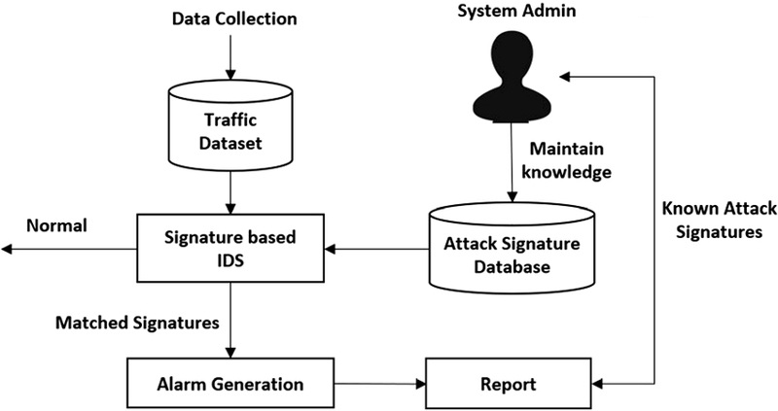
Hình 1.1. Phương pháp phát hiện bất thường truyền thống
Trong khi đó với sự phát triển các mô hình học máy hiện nay việc dựa vào học máy để phát hiện bất thường cho hệ thống mạng IoT đang trở thành một xu thế. Học máy (Machine Learning) là một lĩnh vực của trí tuệ nhân tạo (AI) tập trung vào việc xây dựng các mô hình và thuật toán cho phép máy tính học từ dữ liệu để đưa ra phán đoán đoán hoặc quyết định mà không cần lập trình chi tiết. Các thuật toán học máy truyền thống là nền tảng của lĩnh vực này, được phát triển từ những năm đầu của học máy và vẫn được sử dụng rộng rãi trong nhiều ứng dụng thực tế. Những thuật toán này thường được áp dụng cho các bài toán như phân loại, hồi quy, phát hiện bất thường, và phân cụm.
Các thuật toán học máy truyền thống có ưu điểm là dễ hiểu, dễ triển khai và hiệu quả với các tập dữ liệu nhỏ hoặc vừa, chúng thường yêu cầu trích rút đặc trưng thủ công và có thể không hoạt động tốt với dữ liệu lớn hoặc phức tạp để giải quyết vấn đề này một giải pháp hiệu quả hơn là sử dụng các thuật toán học sâu (Deep Learning) lấy cảm hứng từ cấu trúc và chức năng của mạng nơ-ron thần kinh não người [52]. Nó nhằm mục đích mô phỏng quá trình học tập diễn ra trong não của chúng ta khi xử lý dữ liệu, cho phép máy học và đưa ra quyết định mà không cần lập trình rõ ràng.
Đặc biệt, các mô hình học sâu như CNN và BiLSTM có khả năng tự động trích xuất và học các đặc trưng ẩn trong dữ liệu mà không cần sự can thiệp thủ công từ chuyên gia. CNN thường được sử dụng để phát hiện các mẫu không gian trong dữ liệu, trong khi BiLSTM lại nổi bật với khả năng xử lý các chuỗi thời gian và phát hiện các mối quan hệ phụ thuộc dài hạn trong dữ liệu mạng. Sự kết hợp giữa CNN và BiLSTM (CNN-BiLSTM) giúp tận dụng được cả hai ưu điểm này, từ đó nâng cao hiệu quả phát hiện xâm nhập.
Nhờ khả năng tự động trích xuất và học các đặc trưng ẩn trong dữ liệu, các mô hình này có thể nhận diện hiệu quả các hành vi bất thường mà phương pháp truyền thống dựa vào dấu hiệu không thể phát hiện được. Điều này đặc biệt quan trọng trong bối cảnh các cuộc tấn công mạng ngày càng trở nên tinh vi và đa dạng, đòi hỏi các hệ thống phát hiện xâm nhập phải liên tục cập nhật và thích nghi với các mối đe dọa mới. Ngoài ra, việc áp dụng các mô hình học máy còn giúp giảm thiểu sự phụ thuộc vào chuyên gia an ninh mạng trong việc xây dựng và cập nhật các quy tắc phát hiện, từ đó nâng cao tính tự động hóa và hiệu quả của hệ thống bảo mật mạng IoT.
Quy trình tổng thể của một hệ thống phát hiện xâm nhập dựa trên học máy/học sâu thường bao gồm các bước: chuẩn hóa, mã hóa dữ liệu, chia tập huấn luyện/kiểm tra, huấn luyện mô hình (ML/DL), và đánh giá hiệu quả bằng các chỉ số như Accuracy, Precision, Recall, F1-score, FAR... như minh họa dưới đây:
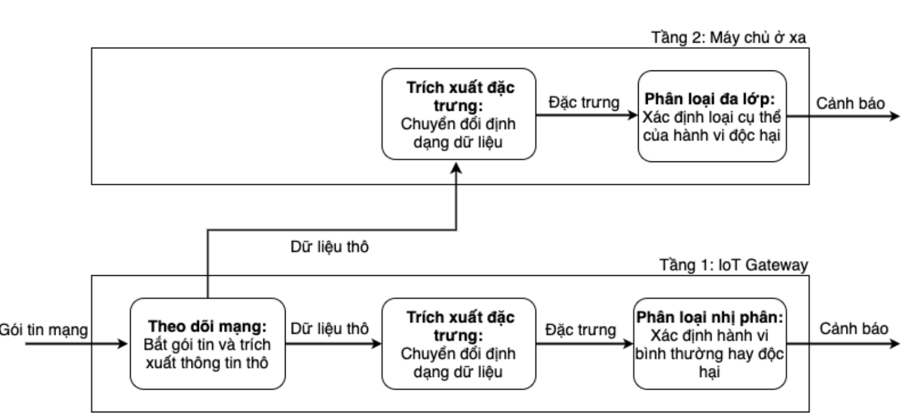
Hình 1.2. Phương pháp phát hiện bất thường sử dụng ML/DL
Tuy nhiên, để xây dựng hệ thống học máy phát hiện bất thường hiệu quả, cần thu thập và xử lý lượng lớn dữ liệu từ các thiết bị IoT. Điều này đặt ra vấn đề lớn về quyền riêng tư, bởi dữ liệu IoT thường chứa nhiều thông tin cá nhân, nhạy cảm như vị trí, thói quen sử dụng, thông tin sức khỏe, v.v. Việc tập trung dữ liệu về một nơi để huấn luyện mô hình có thể vi phạm các chính sách bảo vệ dữ liệu cá nhân như Luật An ninh mạng Việt Nam, Nghị định 13/2023/NĐ-CP về bảo vệ dữ liệu cá nhân, hay Quy định chung về bảo vệ dữ liệu (GDPR) của Liên minh châu Âu. Ngoài ra, việc truyền tải dữ liệu lớn còn làm tăng nguy cơ rò rỉ thông tin, chi phí lưu trữ và băng thông mạng
Trong bối cảnh mạng IoT ngày càng phát triển và trở thành mục tiêu của nhiều loại tấn công phức tạp, việc kết hợp các giải pháp học máy hiện đại với các cơ chế bảo vệ quyền riêng tư là xu hướng tất yếu để xây dựng các hệ thống phát hiện bất thường hiệu quả, an toàn và tuân thủ pháp luật.

1.3. Tổng quan về học liên kết
Như đã nói ở trên phương pháp học tập trung truyền thống yêu cầu tất cả dữ liệu thu thập được từ các thiết bị cục bộ như điện thoại di động, đồng hồ thông minh, phải được lưu trữ tập trung tại một trung tâm dữ liệu hoặc máy chủ đám mây. Yêu cầu này không chỉ gây lo ngại về các rủi ro về quyền riêng tư và rò rỉ dữ liệu mà còn đặt ra yêu cầu cao về dung lượng lưu trữ và khả năng tính toán của máy chủ khi khối lượng dữ liệu rất lớn.
Kỹ thuật học liên kết (federated learning - FL) được đề xuất lần đầu vào năm 2016 [1] trong phương pháp Federated Averaging (FedAvg) và bởi Google vào năm 2017 nhằm giải quyết các vấn đề trên. Mục tiêu của học liên kết là đào tạo một thuật toán học máy, chẳng hạn như mạng nơ-ron, trên nhiều tập dữ liệu cục bộ được lưu trữ tại các máy khách mà không cần trao đổi trực tiếp các mẫu dữ liệu.
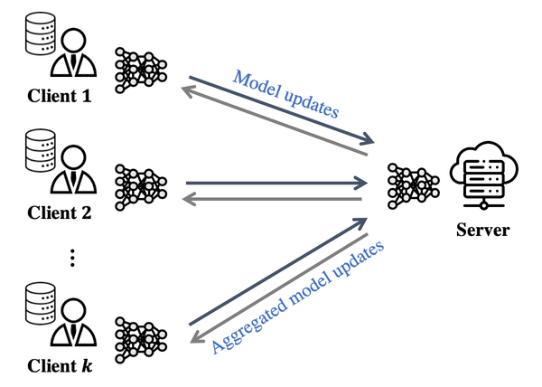
Hình 1.3. Minh họa kiến trúc học liên kết
Nguyên tắc chung là đào tạo các mô hình cục bộ trên các mẫu dữ liệu cục bộ và trao đổi các tham số (như trọng số và bias của một mạng nơ-ron) giữa các máy khách theo một tần suất nhất định, nhằm tạo ra một mô hình toàn cầu được chia sẻ bởi tất cả các máy khách. Mô hình toàn cầu được tạo ra bằng cách tổng hợp các tham số được trao đổi từ các máy khách. Từ đó, có thể bảo vệ quyền riêng tư của dữ liệu, nhất là các dữ liệu nhạy cảm, đồng thời giảm được chi phí giao tiếp bằng cách hạn chế trao đổi dữ liệu qua mạng (xem Hình 1.3).
Hàm mục tiêu của học liên kết được thể hiện công thức (1.1) (1.2).
$$f_{k}\left(θ^{k}\right)= \frac{1}{n_{k}}\sum_{i}^{n_{k}}{l(x_{i}; y_{i};θ_{k})}$$ | (1.1)
$$\min{f(θ)}=\sum_{k=1}^{C x K}{\frac{n_{k}}{n}* f_{k}\left(θ^{k}\right)}$$ | (1.2)
Trong đó $θ$ là mô hình toàn cục tối ưu cần tìm, $f_{k}\left(θ^{k}\right)$ là hàm mất mát cục bộ tổng hợp, x, y lần lượt là dữ liệu về đặc trưng và dữ liệu về nhãn của máy khách,$n_{k}$ là số lượng mẫu dữ liệu cục bộ của máy khách k, $\sum_{k=1}^{C x K}{n_{k}}$ là tổng số bản ghi dữ liệu toàn cục, l là hàm mất mát cục bộ, C là tỉ lệ máy khách tham gia vào quá trình trao đổi và K là số lượng máy khách tham gia toàn bộ hệ thống.
Mặc dù học liên kết cung cấp một hướng tiếp cận mới mẻ đầy hứa hẹn để bảo vệ quyền riêng tư của dữ liệu và đã được ứng dụng trong nhiều lĩnh vực đặt biệt là y tế [12], nhưng khi áp dụng FL vào thế giới thực [11], nhiều thách thức phát sinh so với phương pháp học tập trung truyền thống. Những thách thức này bao gồm chi phí giao tiếp cần thiết để truyền các tham số giữa máy chủ và các thiết bị cục bộ, công suất tính toán và tiêu thụ năng lượng yêu cầu cho các thiết bị cục bộ, và tính không đồng nhất cũng như tính ngẫu nhiên về dữ liệu cục bộ giữa các thiết bị cục bộ.

1.4. Các phương pháp học liên kết cho bài toán phát hiện bất thường

1.4.1. Phương pháp học liên kết điều chỉnh các thuật toán tổng hợp cập nhập mô hình
Trong Học Liên Kết (Federated Learning - FL), việc tổng hợp các mô hình cục bộ được huấn luyện trên các thiết bị khác nhau thành một mô hình toàn cục là một bước quan trọng. Tuy nhiên, khi dữ liệu có tính chất Non-IID (Non-Independent and Identically Distributed), các phương pháp tổng hợp đơn giản như trung bình trọng số (weighted averaging) có thể không còn hiệu quả. Để giải quyết vấn đề này, nhiều thuật toán tổng hợp đã được phát triển để điều chỉnh quá trình cập nhật mô hình, giúp giảm thiểu ảnh hưởng của tính chất Non-IID và cải thiện hiệu suất của mô hình toàn cục [9, 10, 13, 22, 23].

1.4.2. Phương pháp học liên kết sử dụng kỹ thuật cá nhân hóa ( personalization layer)
Trong các phương pháp học tập trung truyền thống hoặc học phân tán, việc phân chia dữ liệu có thể được kiểm soát chặt chẽ. Tuy nhiên, trong học liên kết, dữ liệu của các máy khách thường mang tính chất cục bộ, dẫn đến sự không đồng nhất của dữ liệu. Khắc phục các tác động tiêu cực của sự không đồng nhất dữ liệu trong học liên kết là một lĩnh vực nghiên cứu tiềm năng, với nhiều công trình nghiên cứu đã được công bố [12, 13, 14, 15], trong đó có các phương pháp lớp cá nhân hóa (personalization layer) [3].
Cá nhân hóa là một ứng dụng chính của học máy và có thể thực hiện được vì người dùng có những sở thích khác nhau được ghi lại từ dữ liệu người dùng thô. Tương tự như vậy, phương pháp lớp cá nhân hóa trong học liên kết hoạt động bằng cách cho phép mỗi máy khách có các lớp cá nhân hóa riêng biệt trong mô hình mạng nơ-ron. Cơ chế hoạt động chung của phương pháp này như sau: mỗi máy khách sở hữu một mô hình mạng nơ-ron gồm hai phần chính: các lớp cơ bản và các lớp cá nhân hóa. Các lớp cơ bản chứa các thông tin và trọng số chung cho tất cả các máy khách, còn các lớp cá nhân hóa chứa các thông tin và trọng số đặc trưng cho từng máy khách cụ thể, phản ánh các đặc điểm riêng ở dữ liệu cục bộ của mỗi máy khách. Khi quá trình đào tạo mô hình bắt đầu, các lớp cơ bản của mô hình được đồng bộ và chia sẻ giữa các máy khách và máy chủ để thực hiện việc tổng hợp mô hình toàn cầu. Chỉ các lớp cơ bản được tải lên máy chủ, trong khi các lớp cá nhân hóa vẫn được lưu trữ và sử dụng riêng trên các máy khách (xem Hình 1.). Khi mô hình được cập nhật, các lớp cơ bản được cập nhật dựa trên dữ liệu tổng hợp từ tất cả các máy khách, trong khi các lớp cá nhân hóa tiếp tục điều chỉnh theo dữ liệu cục bộ của từng máy khách [24]. Hay nói một cách đơn giản, phương pháp lớp cá nhân hóa thực hiện chia sẻ một phần mô hình học máy giữa máy khách với máy chủ.
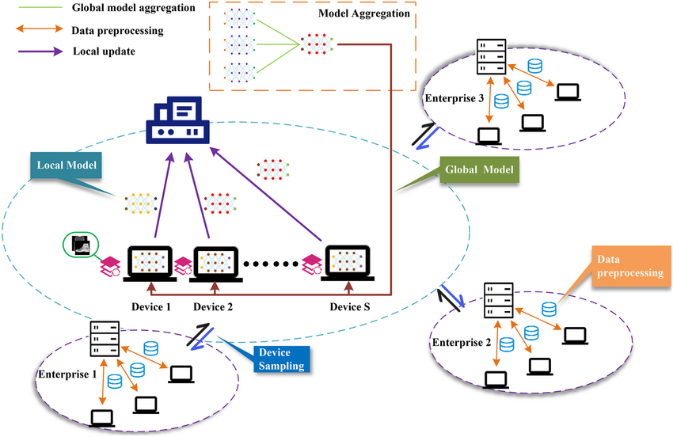
Hình 1.4. Minh họa phương pháp học liên kết lớp cá nhân hóa
Việc chỉ chia sẻ một phần mô hình học máy giữa máy chủ và các máy khách giúp giảm thiểu lượng dữ liệu cần truyền, đồng thời đảm bảo rằng các đặc điểm cá nhân hóa của từng máy khách được giữ lại và sử dụng hiệu quả [17]. Các lớp cá nhân hóa cải thiện hiệu suất học trên dữ liệu non-IID và giảm chi phí truyền thông, vì chỉ cần gửi các lớp cơ bản thay vì toàn bộ mô hình giữa máy chủ và máy khách. Tuy nhiên, một nhược điểm là mỗi máy khách phải lưu trữ các lớp cá nhân hóa mà không thể giải phóng làm cho máy khách phải xử lý nhiều đơn vị tính toán hơn trong môi trường thực tế các thiết bị IoT thường có cấu hình thấp gây khó khăn khi giải quyết vấn đề này.

Kết luận
Các loại tấn công mạng trong IoT ngày càng trở nên tinh vi và phức tạp, đòi hỏi các cá nhân và tổ chức phải có các biện pháp bảo mật phù hợp. Chương này đã giới thiệu tóm tắt các phương pháp phát hiện bất thường bằng trí tuệ nhân tạo, cụ thể là phương pháp học máy và học sâu, cùng với một số phương pháp biểu diễn phù hợp. các phương pháp phát hiện bất thường trong mạng IoT ngày càng đa dạng và hiệu quả hơn nhờ sự kết hợp giữa các kỹ thuật truyền thống, học máy và học sâu. Phương pháp dựa vào học máy có khả năng phát hiện cả các bất thường chưa từng xuất hiện trước đó nhờ khả năng học và nhận diện mẫu dữ liệu phức tạp. Không giống như các phương pháp truyền thống vốn chỉ dựa vào các chữ ký hoặc quy tắc đã biết, các mô hình học máy có thể tự động thích nghi với các kiểu tấn công mới, kể cả khi chúng chưa từng xuất hiện trong dữ liệu huấn luyện. Các mô hình học máy và học sâu như KNN, SVM, MLP, Decision Tree, Random Forest, cũng như các kiến trúc hiện đại như CNN, BiLSTM, CNN-BiLSTM đã được áp dụng rộng rãi trong lĩnh vực phát hiện xâm nhập mạng IoT. Những mô hình này không chỉ có khả năng phân loại các loại tấn công khác nhau mà còn có thể phát hiện các hành vi bất thường dựa trên việc phân tích các đặc trưng phức tạp của lưu lượng mạng.
Tuy nhiên, để xây dựng hệ thống học máy phát hiện bất thường hiệu quả, cần thu thập và xử lý lượng lớn dữ liệu từ các thiết bị IoT. Điều này đặt ra vấn đề lớn về quyền riêng tư, bởi dữ liệu IoT thường chứa nhiều thông tin cá nhân, nhạy cảm như vị trí, thói quen sử dụng, thông tin sức khỏe, v.v. Chính vì vậy, cần có giải pháp vừa đảm bảo hiệu quả phát hiện bất thường, vừa bảo vệ quyền riêng tư dữ liệu người dùng. Học liên kết (federated learning) là một trong những hướng tiếp cận mới phù hợp cho bài toán này. Học liên kết cho phép các thiết bị IoT huấn luyện mô hình cục bộ trên dữ liệu của mình, chỉ gửi tham số mô hình lên máy chủ để tổng hợp, thay vì chia sẻ dữ liệu thô. Điều này không chỉ giúp bảo vệ quyền riêng tư mà còn giảm thiểu rủi ro rò rỉ dữ liệu và phù hợp với các quy định pháp lý hiện hành.

Chương 2: ĐỀ XUẤT KỸ THUẬT HỌC LIÊN KẾT CHO PHÁT HIỆN BẤT THƯỜNG TRONG MẠNG IOT.

2.1. Khó khăn áp dụng học liên kết cho phát hiện bất thường mạng IoT
Mặc dù học liên kết cung cấp một hướng tiếp cận mới mẻ đầy hứa hẹn để bảo vệ quyền riêng tư của dữ liệu, nhưng khi áp dụng FL vào thế giới thực [11], nhiều thách thức phát sinh so với phương pháp học tập trung truyền thống. Những thách thức này bao gồm chi phí giao tiếp cần thiết để truyền các tham số giữa máy chủ và các thiết bị cục bộ, công suất tính toán và tiêu thụ năng lượng yêu cầu cho các thiết bị cục bộ, và tính không đồng nhất cũng như tính ngẫu nhiên về dữ liệu cục bộ giữa các thiết bị cục bộ.

Dữ liệu không đồng nhất (non-iid)
Một trong những thách thức lớn của học liên kết như đã trình bày ở phần trên đến từ dữ liệu cục bộ của các máy khách không đồng nhất. Dữ liệu cục bộ sử dụng để huấn luyện mô hình cục bộ trên mỗi máy khách trong kiến trúc FL phụ thuộc mạnh mẽ vào cách sử dụng của các thiết bị cục bộ (điện thoại di động, đồng hồ thông minh, …), dẫn đến phân phối dữ liệu cục bộ của các máy khách này có thể hoàn toàn khác nhau. Hiện tượng này được gọi là non-iid [1] ,và nó có thể gây ra vấn đề khó hội tụ hoặc không thể hội tụ của mô hình toàn cục. Cụ thể với một tác vụ học giám sát trên máy khách k, giả sử có mẫu dữ liệu (x, y), trong đó x là dữ liệu đặc trưng, y là dữ liệu nhãn, tuân theo một phân phối cục bộ $P_{k}(x, y)$, non-iid là hiện tượng xảy ra khi phân phối cục bộ $P_{k}$ giữa các máy khách khác nhau lớn. Dưới đây sẽ trình bày chi tiết một số trường hợp của hiện tượng non-iid này [2] gồm sự lệch đặc trưng và sự lệch nhãn.
Sự lệch đặc trưng
Các thuộc tính hay đặc trưng dữ liệu thường đóng vai trò là đầu vào x của một mô hình học máy. Sự lệch thuộc tính chỉ ra các tình huống mà phân phối đặc trưng $P_{k}$ giữa các thuộc tính trên từng máy khách khác nhau. Các thuộc tính dữ liệu giữa các máy khách có thể không chồng lấp, chồng lấp một phần, hoặc thậm chí là hoàn toàn giống nhau.
Đặc trưng dữ liệu giữa các máy khách không chồng lấp có nghĩa là các đặc trưng dữ liệu giữa các máy khách không có sự chồng lấp, tức là mỗi máy khách chỉ chứa một tập hợp các đặc trưng dữ liệu khác biệt và không trùng lặp với các máy khách khác. Ví dụ với dữ liệu thông tin cá nhân như Hình 2.1, dữ liệu cục bộ của máy khách 1 có các đặc trưng tuổi, chiều cao, trong khi dữ liệu của bộ của máy khác 2 lại có đặc trưng giới tính và cân nặng.
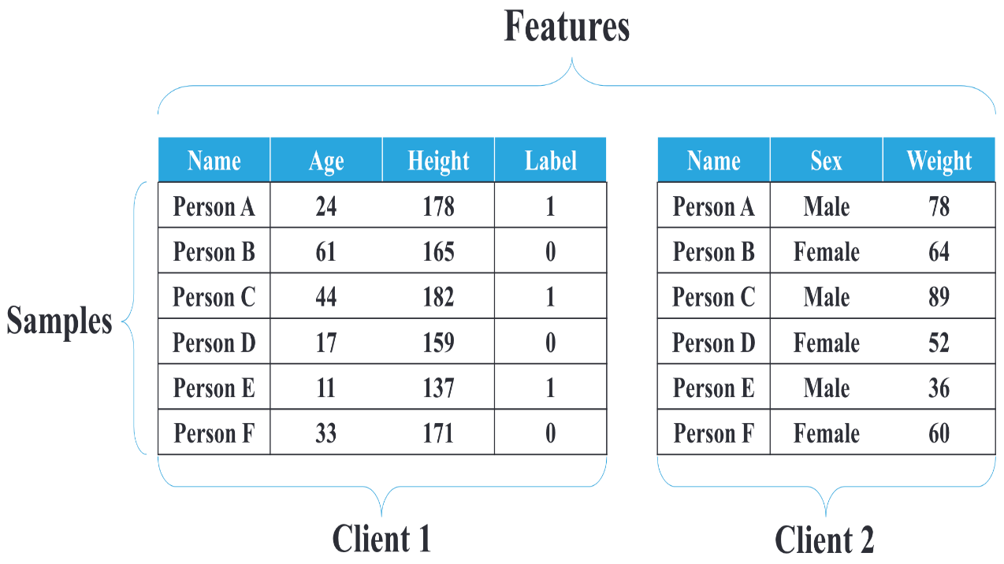
Hình 2.1. Minh họa đặc trưng dữ liệu giữa các máy khách không chồng lấp
Còn đối với dữ liệu hình ảnh 2, một bức tranh con gấu trúc được phân chia thành hai phần không chồng lấp và máy khách 1 lưu trữ phần bên trái còn máy khách 2 lưu trữ phần bên phải. Sự khác biệt chính giữa hai loại dữ liệu này là các thuộc tính liền kề trong thông tin cá nhân có thể không liên quan (ví dụ, tuổi và chiều cao trong máy khách 1 không liên quan đến nhau), trong khi các pixel liền kề trong dữ liệu hình ảnh luôn có mối liên hệ mạnh mẽ.
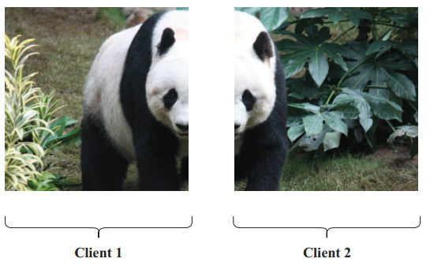
Hình 2.2. Minh họa đặc trưng dữ liệu ảnh giữa các máy khách không chồng lấp
Đặc trưng dữ liệu giữa các máy khách chồng lấp một phần nghĩa là giữa các máy khách có một phần các đặc trưng được chia sẻ. Ví dụ, các hình ảnh đa góc được chụp từ các góc độ khác nhau và mỗi máy khách nắm giữ các hình ảnh từ những góc khác nhau. Trong hình 2.3, máy khách 1 và máy khách 2 lưu trữ cùng một hình ảnh máy tính với các góc nhìn khác nhau. Lưu ý rằng phân phối của từng thuộc tính chồng lấp giữa các máy khách khác nhau có thể đồng nhất hoặc không. Trong trường hợp đồng nhất, đặc trưng chồng lấp $x_{i}$được lấy mẫu từ cùng một phân phối $P(x_{i}, y)$, có nghĩa là các thuộc tính chung sẽ không làm gia tăng sự khác biệt non-iid của dữ liệu. Ngược lại, trường hợp không đồng nhất, đặc trưng chồng lấp $x_{i}$được lấy mẫu từ các phân phối $P(x_{i}, y)$ khác nhau, dẫn đến sự khác biệt non-iid lớn. Sự lệch đặc trưng chồng lấp một phần có thể dẫn đến rò rỉ thông tin cá nhân khi so sánh các phần thuộc tính chung từ các cơ sở dữ liệu khác nhau. Một ví dụ điển hình là việc giải mã danh tính trong tập dữ liệu được Netflix công bố trong cuộc thi [5].
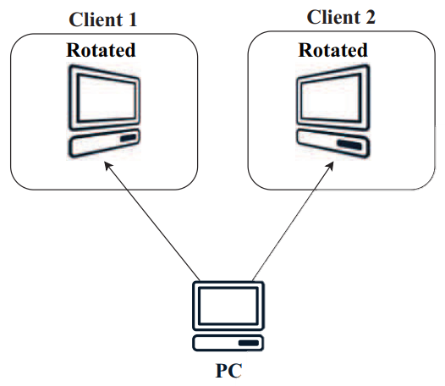
Hình 2.3. Minh họa đặc trưng dữ liệu giữa các máy khách chồng lấp một phần
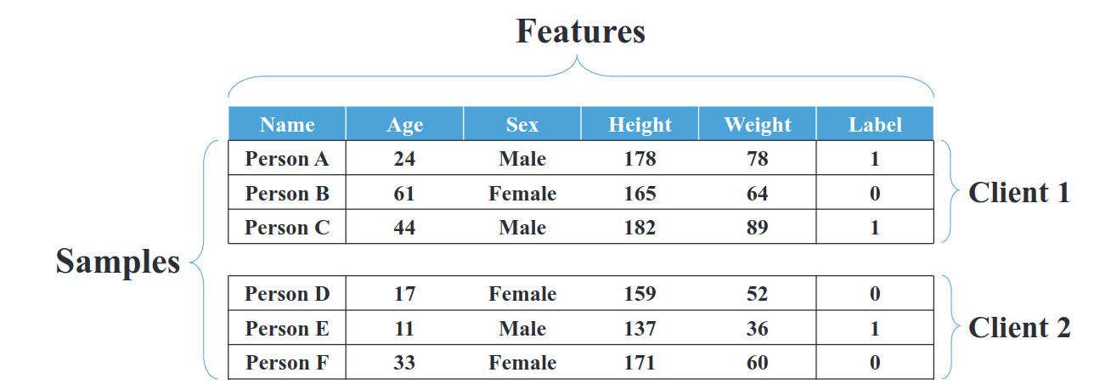
Hình 2.4. Minh họa đặc trưng dữ liệu giữa các máy khách giống nhau
Đặc trưng dữ liệu giữa các máy khách giống nhau có nghĩa là giống như cái tên giữa các máy khách sẽ có đặc trưng giống nhau (xem 2.4).
Đối với trường hợp này hiện tượng non-iid xảy ra khi có sự phân phối dữ liệu $P_{k}$không đồng nhất, hoặc khi có sự mất cân bằng đặc trưung của dữ liệu cục bộ giữa các máy khách do sự biến động trong, ví dụ như mức độ nhiễu khác nhau của cùng một đặc trưng giữa các máy khách (xem Hình 2.5)

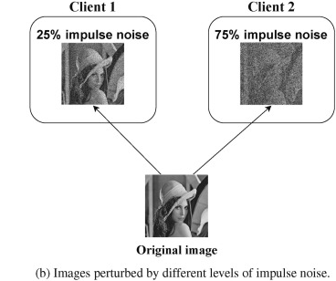
Hình 2.5. Minh họa mức độ nhiễu khác nhau giữa dữ liệu của các máy khách trong trường hợp đặc trưng dữ liệu giống nhau
Ngoài ra, sự mất cân bằng đặc trưng trong thế giới thực là một dạng sự lệch phân phối đặc trưng với cùng một tập dữ liệu. Ví dụ, tập dữ liệu EMNIST [6] thu thập các chữ số viết tay từ nhiều người khác nhau, do đó, ngay cả đối với cùng một chữ số, các đặc trưng ký tự (ví dụ, độ rộng nét và độ nghiêng) cũng khác nhau (xem Hình 2.6)
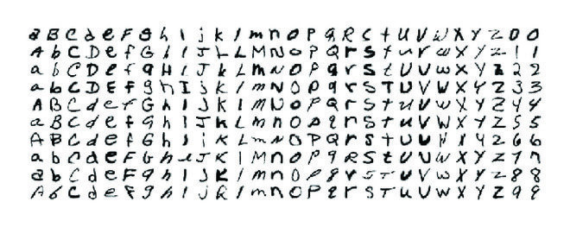
Hình 2.6. Minh họa tập dữ liệu EMNIST
Sự lệch nhãn
Sự lệch nhãn xảy ra khi phân phối nhãn khác nhau giữa các máy khách. Có hai tình huống chính của sự lệch nhãn là sự lệch phân phối nhãn và sự lệch nhãn theo quan điểm
Sự lệch phân phối nhãn là một dạng phổ biến của hiện tượng non-iid, trong đó phân phối nhãn $P_{k}(y$) giữa các máy khách là khác nhau. Điều này xảy ra do máy khách thường là các thiết bị cục bộ (điện thoại di động, đồng hồ thông minh) thường lưu trữ dữ liệu cục bộ, mang tính chất cá nhân, dẫn đến sự mất cân bằng số lượng nhãn và mất cân bằng phân phối nhãn. Sự mất cân bằng số lượng nhãn được đề xuất lần đầu trong [1], trong đó mỗi máy khách sở hữu cố định c loại nhãn, c càng nhỏ, hiện tượng mất cân bằng càng mạnh và ngược lại. Như trong Hình 2., mỗi máy khách chỉ có hai loại nhãn, máy khách 1 chỉ có nhãn con chim, con nai, trong khi máy khách 2 chỉ có nhãn
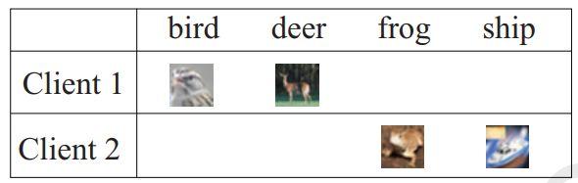
Hình 2.7. Minh họa sự lệch phân phối nhãn
Sự mất cân bằng phân phối nhãn là một dạng khác, được nhắc đến lần đầu trong [7], được hiểu là phân phối $p_{c, k}$​ của các mẫu dữ liệu thuộc lớp c được phân phối trên máy k với xác suất $p_{c}\sim {Dir}_{k}(β$) trong đó ${Dir}_{k}(β$) là phân phối Dirichlet và $β$ là tham số kiểm soát mức độ mất cân bằng. Một số nghiên cứu gần đây [8, 9, 10, 11] đã áp dụng phương pháp này để mô phỏng các trường hợp non-iid khác nhau trong thực tế vì dễ dàng điều chỉnh mức độ mất cân bằng thông qua tham số $β$.
Sự lệch nhãn theo quan điểm, mặc dù cùng phân phối dữ liệu $P_{k}(x$) nhưng vẫn xuất hiện hiện tượng non-iid, xuất phát từ cách gãn nhãn khác nhau cho cùng mẫu dữ liệu do quan điểm cá nhân của người thực hiện. Do dữ liệu thu thập từ các thiết bị người dùng, thường không gán nhãn và yêu cầu sự gán nhãn từ con người, nên vấn đề gán nhãn bị sai, bị nhiễu hay thậm chí là thiếu, không hiếm khi xảy ra. Ví dụ trong Hình 2., với đặc trưng kính, cùng mẫu dữ liệu ảnh, nhưng ở máy khách 1 được gán nhãn là thích, máy khách 2 lại gán nhãn là không thích.
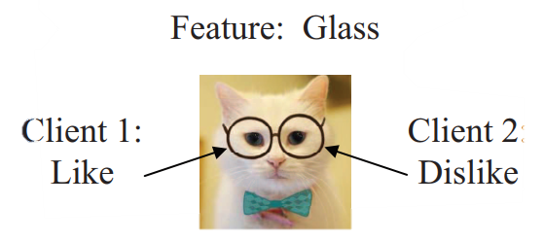
Hình 2.8. Minh họa sự lệch nhãn theo quan điểm

2.1.2. Ảnh hưởng dữ liệu non-idd tới học liên kết.
Trong lĩnh vực học máy phân tán, Học Liên Kết (Federated Learning - FL) nổi lên như một giải pháp hiệu quả cho việc huấn luyện mô hình trên dữ liệu phân tán mà không cần phải tập trung dữ liệu thô về một nơi. Thay vào đó, các thiết bị đầu cuối như điện thoại, cảm biến IoT, hoặc máy tính cá nhân sẽ tự huấn luyện mô hình trên dữ liệu cục bộ của mình, sau đó chỉ gửi các tham số mô hình đã cập nhật về máy chủ trung tâm để tổng hợp thành mô hình toàn cục. Cách tiếp cận này giúp bảo vệ quyền riêng tư của người dùng, giảm thiểu rủi ro rò rỉ dữ liệu và tiết kiệm băng thông truyền tải. Tuy nhiên, một trong những thách thức lớn nhất mà Học Liên Kết phải đối mặt, đặc biệt trong môi trường IoT, chính là tính chất Non-IID (Non-Independent and Identically Distributed) của dữ liệu.
Tính chất Non-IID của dữ liệu IoT có nghĩa là dữ liệu thu thập từ các thiết bị khác nhau không đồng nhất về phân phối và không độc lập với nhau. Điều này dẫn đến hiện tượng drift mô hình (model drift), tức là các mô hình cục bộ được huấn luyện trên từng thiết bị sẽ có xu hướng "lệch" theo các hướng khác nhau, phản ánh đặc trưng riêng biệt của từng nguồn dữ liệu. Khi các mô hình này được tổng hợp lại để tạo thành mô hình toàn cục, sự khác biệt quá lớn giữa các mô hình cục bộ khiến cho mô hình toàn cục khó đạt được hiệu quả tối ưu như khi dữ liệu là IID. Kết quả là, mô hình toàn cục có thể không học được các đặc trưng chung, dẫn đến hiệu suất phán đoán giảm sút rõ rệt.
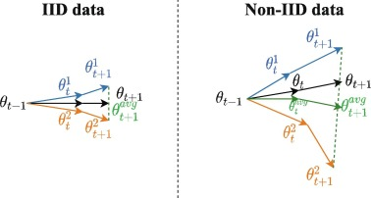
Hình 2.9. Mô tả mô hình huấn luyện bị lệch với dữ liệu non-iid
Bên cạnh đó, chất lượng dữ liệu thu thập từ các thiết bị IoT cũng rất khác nhau. Một số thiết bị có thể gặp phải các vấn đề như lỗi cảm biến, nhiễu tín hiệu, hoặc thậm chí mất kết nối trong quá trình thu thập dữ liệu. Những yếu tố này làm cho dữ liệu cục bộ trên từng thiết bị không chỉ khác biệt về phân phối mà còn về chất lượng. Khi các mô hình cục bộ được huấn luyện trên dữ liệu kém chất lượng, chúng sẽ đóng góp những tham số không chính xác vào mô hình toàn cục, từ đó làm giảm độ chính xác và độ tin cậy của hệ thống học liên kết.[14]
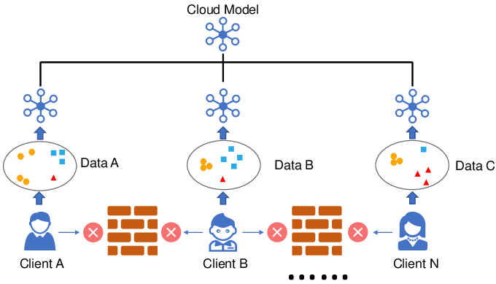
Hình 2.10. Mô tả sự mất cân bằng dữ liệu với dữ liệu non-iid
Ngoài ra, sự không cân bằng dữ liệu (data imbalance) cũng là một vấn đề phổ biến trong môi trường IoT. Một số thiết bị có thể thu thập được lượng dữ liệu lớn hơn nhiều so với các thiết bị khác, hoặc một số loại dữ liệu (ví dụ như các lớp nhãn trong bài toán phân loại) có thể xuất hiện nhiều hơn so với các loại khác. Điều này khiến cho mô hình toàn cục dễ bị "thiên vị" về phía các thiết bị hoặc các lớp dữ liệu có số lượng lớn, trong khi các thiết bị hoặc lớp dữ liệu ít xuất hiện lại không được mô hình học tốt. Hệ quả là mô hình toàn cục có thể hoạt động kém hiệu quả trên các trường hợp hiếm gặp hoặc trên các thiết bị có dữ liệu ít [21].
Một thách thức khác là việc tổng hợp các mô hình cục bộ thành một mô hình toàn cục hiệu quả khi dữ liệu là Non-IID. Khi các mô hình cục bộ quá khác biệt nhau, các phương pháp tổng hợp đơn giản như trung bình trọng số (weighted averaging) có thể không còn phù hợp, thậm chí làm giảm hiệu quả của mô hình toàn cục. Việc tìm ra phương pháp tổng hợp phù hợp để dung hòa sự khác biệt giữa các mô hình cục bộ là một vấn đề phức tạp và đòi hỏi nhiều nghiên cứu chuyên sâu.
Trước những thách thức này, các nhà nghiên cứu đã đề xuất nhiều giải pháp khác nhau nhằm cải thiện hiệu quả của Học Liên Kết trong môi trường dữ liệu Non-IID. Một trong những hướng tiếp cận là điều chỉnh các thuật toán tổng hợp cập nhập mô hình, ví dụ như sử dụng các thuật toán tiên tiến hơn như FedProx, SCAFFOLD, hoặc FedMA. Những thuật toán này được thiết kế để giảm thiểu ảnh hưởng của drift mô hình và sự khác biệt về chất lượng dữ liệu giữa các thiết bị, từ đó giúp mô hình toàn cục học được các đặc trưng chung tốt hơn. Bên cạnh đó, một số phương pháp sử dụng phương pháp chỉ chia sẻ một phần hay gọi là dữ liệu đại diện (representative data), tức là chọn ra một tập dữ liệu nhỏ nhưng mang tính đại diện cho toàn bộ hệ thống để hỗ trợ quá trình huấn luyện. Cách làm này giúp các mô hình cục bộ học được các đặc trưng chung, giảm bớt sự khác biệt giữa các thiết bị. Ngoài ra, các kỹ thuật tăng cường dữ liệu (data augmentation) cũng được áp dụng để tạo ra các điểm dữ liệu mới, làm cho phân phối dữ liệu trên các thiết bị trở nên đồng đều hơn, từ đó giảm thiểu tác động của tính chất Non-IID. Một giải pháp khác là áp dụng các thuật toán cá nhân hóa mô mình cục bộ hay gọi là học chuyển giao (transfer learning), trong đó các mô hình được huấn luyện trước trên một tập dữ liệu lớn và đa dạng, sau đó được chuyển giao và tinh chỉnh dung các kỹ thuật để cá nhân hóa mô hình trên dữ liệu cục bộ của từng thiết bị IoT. Phương pháp này giúp các mô hình cục bộ có được nền tảng kiến thức chung, từ đó thích nghi tốt hơn với dữ liệu đặc thù của từng thiết bị.
Tóm lại, tính chất Non-IID của dữ liệu IoT là một thách thức lớn đối với Học Liên Kết, làm giảm hiệu quả của mô hình toàn cục và đặt ra nhiều vấn đề cần giải quyết. Tuy nhiên, đây cũng là một lĩnh vực nghiên cứu đầy tiềm năng, với nhiều hướng tiếp cận sáng tạo đang được phát triển. Bằng cách tiếp tục nghiên cứu và hoàn thiện các phương pháp học liên kết phù hợp với dữ liệu Non-IID, chúng ta có thể khai thác tối đa tiềm năng của Học Liên Kết áp dụng trong việc xây dựng các hệ thống IoT thông minh, an toàn và hiệu quả hơn trong tương lai.

2.2. Một số Phương pháp học liên kết cho dữ liệu non-iid

2.2.1. FedAvg (Federated Averaging)
FedAvg là một trong những thuật toán nền tảng, được xem là “xương sống” của lĩnh vực học liên kết (Federated Learning - FL). Thuật toán này được đề xuất bởi Google vào năm 2017 và nhanh chóng trở thành chuẩn mực cho các nghiên cứu và ứng dụng thực tế trong FL.
Quy trình của FedAvg diễn ra theo các bước chính như sau:
- Khởi tạo mô hình toàn cục: Máy chủ trung tâm (server) khởi tạo một mô hình toàn cục ban đầu và gửi mô hình này đến một tập hợp các thiết bị cục bộ (client), ví dụ như điện thoại, cảm biến IoT, hoặc máy tính cá nhân.
- Huấn luyện cục bộ: Mỗi thiết bị cục bộ nhận mô hình toàn cục và tiến hành huấn luyện mô hình này trên dữ liệu riêng của mình trong một số vòng lặp (epoch) nhất định. Quá trình huấn luyện này hoàn toàn diễn ra trên thiết bị, không cần gửi dữ liệu thô lên máy chủ, đảm bảo quyền riêng tư và bảo mật dữ liệu.
- Sau khi huấn luyện xong, mỗi thiết bị sẽ gửi các tham số mô hình đã được cập nhật (weights, biases,...) về máy chủ trung tâm.
- Tổng hợp mô hình: Máy chủ trung tâm sẽ thực hiện trung bình trọng số (weighted averaging) các tham số mô hình nhận được từ các thiết bị, dựa trên kích thước dữ liệu của từng thiết bị. Mô hình toàn cục mới được tạo ra từ quá trình tổng hợp này.
- Phân phối lại mô hình: Mô hình toàn cục mới lại được gửi về các thiết bị để tiếp tục huấn luyện ở vòng tiếp theo. Quá trình này lặp lại cho đến khi mô hình hội tụ hoặc đạt được hiệu suất mong muốn.
FedAvg có cấu trúc thuật toán đơn giản, dễ hiểu và dễ áp dụng cho nhiều loại mô hình học máy khác nhau. Dữ liệu thô không rời khỏi thiết bị, chỉ các tham số mô hình được chia sẻ, giúp giảm nguy cơ rò rỉ thông tin cá nhân. Chỉ truyền tham số mô hình thay vì toàn bộ dữ liệu, giảm tải cho hệ thống mạng. Khi dữ liệu trên các thiết bị có phân phối tương tự nhau (IID), FedAvg thường cho kết quả tốt, mô hình toàn cục học được các đặc trưng chung và hội tụ nhanh.
Tuy nhiên, FedAvg cũng tồn tại một số hạn chế, đặc biệt khi áp dụng trong môi trường dữ liệu Non-IID (không đồng nhất): Khi dữ liệu trên các thiết bị khác nhau về phân phối, các mô hình cục bộ sẽ học các đặc trưng riêng biệt, dẫn đến sự khác biệt lớn giữa các tham số mô hình. Khi tổng hợp lại, mô hình toàn cục có thể không học được các đặc trưng chung, làm giảm hiệu quả, đặc biệt trong các bài toán phát hiện bất thường. Sự không đồng nhất dữ liệu có thể khiến mô hình toàn cục hội tụ chậm hơn hoặc thậm chí không hội tụ. Các thiết bị có nhiều dữ liệu hơn sẽ có ảnh hưởng lớn hơn đến mô hình toàn cục, có thể gây ra hiện tượng thiên vị.
FedAvg được sử dụng rộng rãi trong nhiều lĩnh vực như nhận diện giọng
nói, đoán văn bản, phát hiện bất thường trong mạng IoT, chăm sóc sức khỏe, tài chính... Đặc biệt, trong các hệ thống IoT hoặc mạng cảm biến, FedAvg giúp tận dụng dữ liệu phân tán mà vẫn đảm bảo quyền riêng tư và bảo mật.
FedAvg là một thuật toán học liên kết cơ bản, đóng vai trò quan trọng trong việc phát triển các hệ thống học máy phân tán. Tuy còn tồn tại một số hạn chế khi làm việc với dữ liệu Non-IID, FedAvg vẫn là nền tảng để phát triển các thuật toán học liên kết tiên tiến hơn, nhằm nâng cao hiệu quả phát hiện bất thường và các ứng dụng thực tiễn khác.

2.2.2. MOON (Model-Agnostic Optimization via Mutual Information Distillation)
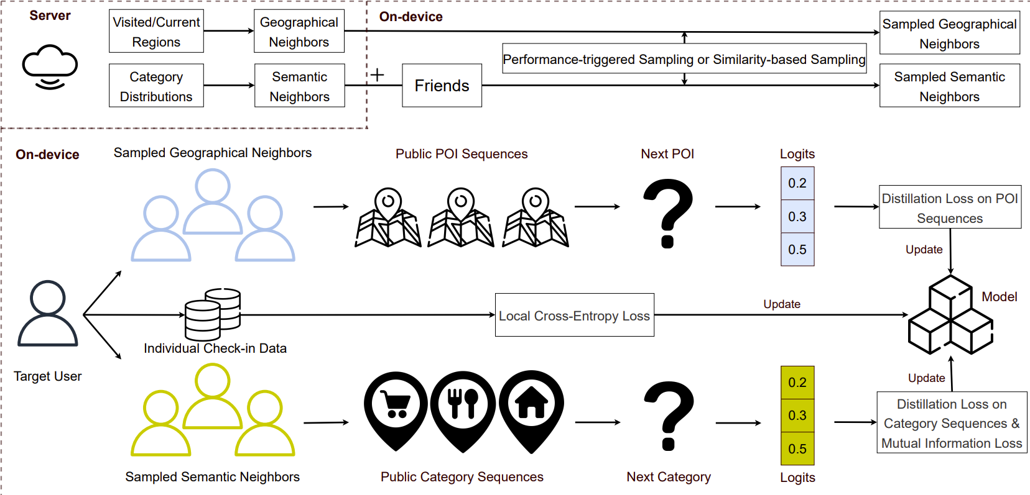
Hình 2.11. Minh hoạt kiến trúc của mô hình MOON

MOON [28] là một phương pháp học liên kết (Federated Learning) hiện đại, được phát triển nhằm giải quyết các vấn đề nổi bật của dữ liệu Non-IID, đặc biệt là hiện tượng drift mô hình (model drift) – tức là sự khác biệt ngày càng lớn giữa các mô hình cục bộ khi dữ liệu trên từng thiết bị có phân phối khác nhau. Điều này thường khiến mô hình toàn cục khó hội tụ và hiệu quả phát hiện bất thường bị suy giảm.
Khác với các phương pháp truyền thống như FedAvg chỉ đơn thuần tổng hợp các tham số mô hình, MOON bổ sung thêm một thành phần mất mát (loss) dựa trên thông tin tương hỗ (mutual information) giữa mô hình cục bộ hiện tại và mô hình toàn cục trước đó. Cụ thể, ngoài việc tối ưu hóa hàm mất mát chính (ví dụ cross-entropy) trên dữ liệu cục bộ, MOON còn sử dụng một hàm mất mát phụ nhằm đo lường và giảm sự khác biệt giữa biểu diễn (representation) của mô hình cục bộ và mô hình toàn cục.
Trong quá trình huấn luyện, mỗi thiết bị cục bộ sẽ thực hiện hai nhiệm vụ song song:
- Tối ưu hóa hàm mất mát chính: Mô hình cục bộ được huấn luyện để đoán chính xác nhãn của dữ liệu cục bộ, sử dụng các hàm mất mát truyền thống như cross-entropy.
- Tối ưu hóa hàm mất mát tương hỗ: Mô hình cục bộ đồng thời được khuyến khích duy trì sự nhất quán với mô hình toàn cục trước đó thông qua một hàm mất mát dựa trên thông tin tương hỗ. Hàm mất mát này thường được xây dựng dựa trên kỹ thuật contrastive loss, giúp tối đa hóa sự tương đồng giữa biểu diễn của mô hình cục bộ và mô hình toàn cục trên cùng một mẫu dữ liệu, đồng thời tối thiểu hóa sự tương đồng với các biểu diễn không liên quan.
Hàm mất mát tổng thể của MOON có thể được biểu diễn như sau:
$L=L_{main }+λL_{contrastive }$ (2.1)
Trong đó:
$L_{main }$ là hàm mất mát chính (ví dụ cross-entropy).
$L_{contrastive }$ là hàm mất mát tương phản (contrastive loss) dựa trên thôn
g tin tương hỗ giữa mô hình cục bộ và mô hình toàn cục.
$λ$ là hệ số điều chỉnh mức độ ảnh hưởng của thành phần tương phản.
Nhờ việc bổ sung thành phần mất mát dựa trên thông tin tương hỗ, MOON giúp các mô hình cục bộ không chỉ học tốt trên dữ liệu riêng mà còn duy trì được sự nhất quán với mô hình toàn cục. Điều này giúp giảm đáng kể hiện tượng drift mô hình, tăng khả năng học các đặc trưng chung và cải thiện hiệu quả phát hiện bất thường, đặc biệt trong môi trường dữ liệu Non-IID.
MOON còn có tính tổng quát cao (model-agnostic), nghĩa là có thể áp dụng cho nhiều loại mô hình khác nhau, từ các mô hình đơn giản như logistic regression đến các mô hình phức tạp như mạng nơ-ron sâu (DNN, CNN, RNN...).
MOON đặc biệt phù hợp với các bài toán phát hiện bất thường trong môi trường dữ liệu phân tán và không đồng nhất, ví dụ như: Phát hiện xâm nhập mạng trong hệ thống IoT, nơi mỗi thiết bị có dữ liệu và hành vi khác nhau, Phát hiện gian lận trong, lĩnh vực tài chính, khi dữ liệu từ các chi nhánh hoặc tổ chức khác nhau có đặc điểm riêng biệt. Nhận diện bất thường trong dữ liệu y tế từ nhiều bệnh viện hoặc phòng khám khác nhau.
MOON là một phương pháp học liên kết tiên tiến, giúp khắc phục các hạn chế của các thuật toán truyền thống khi làm việc với dữ liệu Non-IID. Bằng cách kết hợp tối ưu hóa hàm mất mát truyền thống với hàm mất mát dựa trên thông tin tương hỗ, MOON giúp mô hình toàn cục học được các đặc trưng chung, giảm drift mô hình và nâng cao hiệu quả phát hiện bất thường trong các hệ thống phân tán.

2.2.3. PerAvg (personalization)
PerAvg [16] viết tắt của federated learning with personalization layers, là một phương pháp điển hình, tiên phong trong hướng nghiên cứu lớp cá nhân hóa. PerAvg chỉ ra rằng, nhiều nhiệm vụ cá nhân hóa, chẳng hạn như đánh giá hình ảnh cá nhân hóa [19] và phát hiện điểm nhấn cá nhân hóa [20], không có các đặc điểm người dùng rõ ràng trong dữ liệu và cần phải trích xuất các đặc điểm này trong quá trình đào tạo. Điều này dẫn đến việc cùng một dữ liệu đầu vào có thể được gán các nhãn khác nhau bởi các người dùng khác nhau. Do đó, các mô hình cá nhân hóa cần phải khác nhau giữa các người dùng để có thể đoán các nhãn khác nhau cho dữ liệu kiểm tra tương tự. Tình huống này đã vượt ra ngoài phạm vi của học liên kết tiêu chuẩn [1], vốn chỉ học một mô hình toàn cầu và sao chép mô hình đó một cách đồng nhất trên từng máy khách.
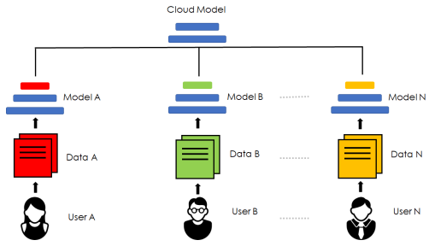
Hình 2.12. Kiến trúc của mô hình PerAvg
Hình 2.12 mô tả hoạt động của thuật toán PerAvg. Trong PerAvg, mỗi mô hình cục bộ trên các máy khách bao gồm hai thành phần chính: các lớp cơ bản (màu xanh da trời) và các lớp cá nhân hóa (các màu khác). Các lớp cơ bản là các lớp nông của mạng nơ-ron, có nhiệm vụ trích xuất đặc trưng từ dữ liệu. Ngược lại, các lớp cá nhân hóa là các lớp sâu, thực hiện các tác vụ như phân loại dữ liệu sau khi đã có các đặc trưng.
Trong quá trình trao đổi thông tin giữa máy chủ và các máy khách, PerAvg chỉ yêu cầu các máy khách chia sẻ các cập nhật từ các lớp cơ bản của mô hình cục bộ. Máy chủ tổng hợp thông tin từ các lớp cơ bản này để cập nhật mô hình toàn cục và sau đó gửi lại mô hình cập nhật cho các máy khách. Điều này tương tự như cơ chế của PerAvg [1], nhưng khác ở chỗ PerAvg chỉ trao đổi các lớp cơ bản, không phải toàn bộ mô hình. Các lớp cá nhân hóa, do đó, chỉ được đào tạo trên dữ liệu cục bộ của từng máy khách mà không được trao đổi giữa các máy khách (xem giả mã để hiểu rõ hơn cơ chế hoạt động của PerAvg). Các lớp cá nhân hóa ở đây có thể gồm lớp phân loại cuối cùng, và một số lớp trước đó.
Các lớp cơ bản thường được thiết kế để học các đặc trưng chung của dữ liệu do đó có thể chia sẻ giữa các máy khách khác nhau để tổng hợp mô hình toàn cục tối ưu. Các lớp cá nhân hóa được thiết kế để học các đặc trưng riêng biệt của dữ liệu cục bộ của từng máy khách, thông tin này thường nhạy cảm nên việc không chia sẻ sẽ bảo vệ được quyền riêng tư của dữ liệu. Đồng thời, việc không chia sẻ các lớp cá nhân hóa đảm bảo rằng mỗi máy khách có thể giữ lại các đặc điểm cá nhân hóa của mình mà không bị ảnh hưởng bởi đặc điểm của các máy khách khác, duy trì tính cá nhân hóa. Một số nghiên cứu đã chỉ ra là FedPer hoạt động tốt với dữ liệu không đồng nhất (non-IID) hơn là dữ liệu đồng nhất (IID).

2.2.4. LG-FedAVG (local and global)
LG-FedAVG [18] cải tiến dựa trên FedAvg, LG viết tắt của local và global. LG-FedAVG là sự kết hợp học mô hình biểu diễn cục bộ trên từng thiết bị di động và học mô hình toàn cục từ tất cả các thiết bị (xem Hình 2.1). Mỗi thiết bị cục bộ học cách trích xuất đặc trưng ở mức cao từ dữ liệu thô trước khi mô hình toàn cục hoạt động trên đặc trưng được trích xuất của dữ liệu (thay vì dữ liệu thô) từ tất cả các thiết bị. Quy trình học cục bộ và toàn cục được thiết kế để bổ sung cho nhau: mô hình học trích xuất đặc trưng cục bộ nhằm trích xuất các đặc trưng cao cấp, quyết định đến phán đoán của mô hình đầu, từ đó cho phép mô hình toàn cục tiết kiệm bộ nhớ, giảm chi phí giao tiếp. Đồng thời, mục tiêu của mô hình toàn cục đảm bảo rằng mô hình toàn cục phải có khả năng phân loại dữ liệu từ tất cả các thiết bị, có tính tổng quát thay vì chỉ phù hợp với dữ liệu cục bộ trên mỗi thiết bị. Thuật toán LG-FedAVG gồm hai bước chính là học đặc trưng cục bộ và tổng hợp mô hình toàn cục.
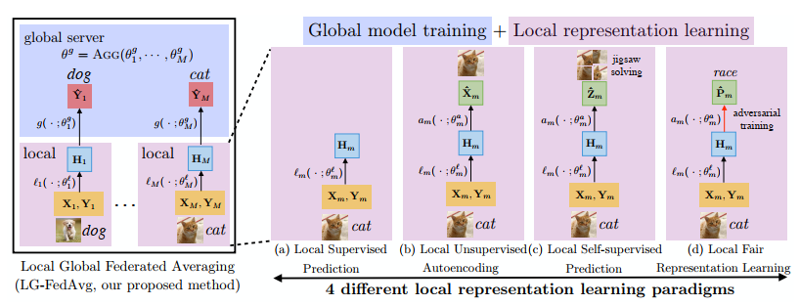
Hình 2.13. Minh hoạt kiến trúc của mô hình LG-FedAVG
Học đặc trưng cục bộ: Ở bước này, mỗi máy khách m đào tạo mô hình trích xuất đặc trưng cục bộ $H_{m}$, sao cho mô hình này đạt được các yêu cầu, gồm giảm chiều dữ liệu thấp hơn so với dữ liệu ban đầu, bắt được những đặc trưng quan trọng của dữ liệu gửi tới mô hình cục bộ, nhưng không được quá khớp với dữ liệu cục bộ. Sau đó kết hợp mô hình trích xuất đặc trưng cục bộ $H_{m}$ với mô hình phân lớp $θ^{g}$ toàn cục, cập nhật mô hình phân lớp $θ^{g}$gửi về máy chủ.
Tổng hợp mô hình toàn cục: Mô hình phân lớp toàn cục được tổng hợp dựa trên việc học của các máy khách. Trong mỗi vòng giao tiếp t, máy chủ sẽ gửi mô hình toàn cục $θ^{g(t)}$ tới các máy khách, $θ_{m}^{g(t)}$, cập nhật mô hình cục bộ. Khi đó mỗi mô hình cục bộ sẽ gồm hai phần $H← l_{m}\left(X, θ_{m}^{l}\right)$ là mô hình học đặc trưng cục bộ và $\hat{y}←g(H, θ_{m}^{g} )$ là mô hình phân lớp cục bộ. Hàm mục tiêu được viết lại theo công thức (2.2):
$$L_{m}^{g}\left(θ_{m}^{l}, θ_{m}^{g}\right)= E_{x\sim X_{m}, y\sim Y_{m|X}}\left[-log\sum_{h}{p_{θ_{m}^{g}}\left(y | h\right)p_{θ_{m}^{l}}\left(h | x\right)}\right]$$ | (2.2)
Hàm mục tiêu được định nghĩa để cập nhật cả hai phần của mô hình. Mặc dù các mô hình cục bộ có thể linh hoạt phù hợp với lượng dữ liệu nhỏ trên thiết bị của chúng, hàm mục tiêu hoạt động như một bộ điều chỉnh nhằm đồng bộ hóa các đặc trưng cục bộ được học từ tất cả các thiết bị. Nếu một mô hình cục bộ quá khớp với dữ liệu cục bộ, thì mô hình phân loại toàn cục sẽ không thể đoán đồng thời từ tất cả các đại diện cục bộ, dẫn đến giá trị của hàm mục tiêu sẽ cao.

2.3 Phương pháp pFLOCL (Personalized Federated Learning with Optimized Contrastive Learning)

2.3.1. Đặt vấn đề
Các kỹ thuật học liên kết truyền thống như khi áp dụng cho bài toán phát hiện bất thường trong mạng IoT vẫn còn tồn tại nhiều hạn chế, đặc biệt là trong môi trường dữ liệu không đồng nhất giữa các thiết bị. Một trong những nhược điểm lớn nhất của các phương pháp này là hiệu quả phát hiện bất thường thường giảm mạnh khi dữ liệu giữa các client có sự khác biệt lớn về phân phối, hành vi hoặc môi trường hoạt động. Trong thực tế, dữ liệu IoT thường mang tính không đồng nhất rất cao, xuất phát từ sự đa dạng về loại thiết bị, vị trí địa lý, mục đích sử dụng và thậm chí là các yếu tố môi trường. Điều này khiến cho mô hình toàn cục khó có khả năng tổng quát hóa, dẫn đến độ chính xác cũng như khả năng phát hiện tấn công trên từng client bị suy giảm rõ rệt.
Để giải quyết các vấn đề trên, các kỹ thuật học liên kết phát triển sau này chủ yếu tập trung vào hai hướng một là điều chỉnh các thuật toán tổng hợp cập nhập mô hình, hai là Sử dụng kỹ thuật cá nhân hóa mô hình cục bộ dữ liệu. Với phương pháp điều chỉnh các thuật toán tổng hợp cập nhập mô hình nhược điểm các thuật toán phát triển sau này thường yêu cầu truyền tải toàn bộ tham số mô hình giữa server và các client trong mỗi vòng lặp, gây tốn kém về băng thông và tài nguyên, đặc biệt trong môi trường IoT với nhiều thiết bị hạn chế về năng lực tính toán và kết nối mạng. Việc truyền tải mô hình lớn không chỉ làm tăng độ trễ mà còn ảnh hưởng đến tuổi thọ pin và hiệu suất hoạt động của các thiết bị IoT [26]. Ngoài ra, các phương pháp này gặp hạn chế với sự thay đổi của dữ liệu hoặc sự xuất hiện của các client mới, dẫn đến thuật toán tổng hợp không còn hiệu quả phát hiện bất thườnghoặc không ổn định khi triển khai thực tế. Khi có client mới tham gia hệ thống hoặc khi phân phối dữ liệu thay đổi theo thời gian, mô hình toàn cục có thể không kịp thích nghi, làm giảm hiệu quả phát hiện tấn công [25]. Một lựa chọn khác thay vì xây dựnng các thuật toán tổng hợp cập nhập mô hình có thể lựa chọn phương pháp Sử dụng kỹ thuật cá nhân hóa mô hình cục bộ dữ liệu sau đó khi nhận mô hình toàn cục từ máy chủ các máy khách có thể tự huấn luyện bằng các kỹ thuật cá nhân như điều chỉnh hàm loss, fine turning để đưa mô hình thích hơn hơn với dữ liệu của mình, phương pháp cá nhân hóa này khác phục các điểm yếu của phương pháp tổng hợp dữ liệu khi nó không đòi hỏi phải truyền tại dữ liệu quá lớn, cũng như tăng khả năng cá nhân, cũng như khả năng thích nghi nhanh với từng dữ liệu phía client. Nhưng phương pháp lại đòi hỏi các thiết bị phía client phải xử lý huấn luyện dữ liệu của chính mình trong khi đó các thiết bị IoT thường có cấu hình thấp, tốc độ xử lý chậm.
Các kỹ thuật học liên kết còn nhiều hạn chế về khả năng tổng quát hóa trên dữ liệu non-IID, dễ bị overfitting, không tận dụng tốt đặc trưng cục bộ và toàn cục, hiệu quả phát hiện tấn công thấp, chưa xử lý tốt mất cân bằng lớp và chưa tối ưu về truyền thông. Trong khuôn khổ luận văn sẽ thực hiện đề xuất nghiên cứu một phương pháp cá nhân hóa mô hình liên kết tên là pFLOCL để giải quyết hạn chế trên đồng thời để giảm thiểu tối đa hạn chế của phương pháp này. Phương pháp pFLOCL sẽ sử dụng cá nhân hóa trên hàm mất mát, kết hợp xây dựng mạng nơ-ron nhân tạo đơn giản bên phía các máy khách để giảm thiểu tối đa chi phí tính toán, nâng cao hiệu quả phát hiện bất thường trong mạng IoT, đồng thời tối ưu hóa cả về hiệu suất lẫn tài nguyên, đáp ứng yêu cầu thực tiễn của các hệ thống bảo mật hiện đại.

2.3.2 Phương pháp pFLOCL

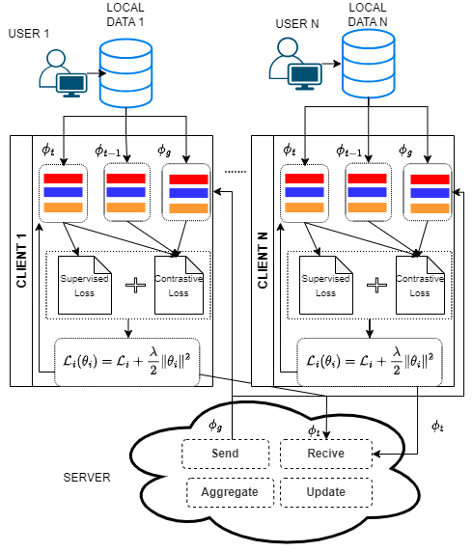
Hình 2.14. Minh họa kiến trúc mô hình pFLOCL
Hệ thống được đề xuất có tên là Học Liên Kết Cá Nhân Hóa với Tối Ưu hóa Học Tương Phản (pFLOCL), được thiết kế chuyên biệt cho bài toán phát hiện xâm nhập mạng. Hệ thống này được minh họa trong Hình 3.1 và là sự kết hợp, phát triển từ hai phương pháp nổi bật là MOON và PerAvg, nhằm tận dụng ưu điểm của cả hai hướng tiếp cận: vừa đảm bảo tính cá nhân hóa cho từng thiết bị, vừa tăng cường khả năng học các đặc trưng chung thông qua tối ưu hóa học tương phản.
Trong hệ thống pFLOCL, mỗi khách hàng (client) ký hiệu là ϕi sẽ sở hữu và huấn luyện một mô hình cục bộ riêng biệt dựa trên dữ liệu cá nhân của mình. Ở mỗi vòng giao tiếp thứ t, các thiết bị phía khách hàng sẽ sử dụng một mạng nơ-ron sâu (DNN) để tiến hành huấn luyện mô hình cá nhân hóa trên bộ dữ liệu cục bộ. Mạng DNN trong phương pháp này được thiết kế với cấu trúc gồm ba thành phần chính: lớp đầu vào (input layer), các lớp ẩn (hidden layers) và lớp đầu ra (output layer). Số lượng nơ-ron ở lớp đầu vào được xác định dựa trên số lượng đặc trưng (features) của bộ dữ liệu thực nghiệm, đảm bảo khả năng tiếp nhận đầy đủ thông tin đầu vào.
Tiếp theo, mạng DNN sẽ có ba lớp ẩn liên tiếp, mỗi lớp ẩn đóng vai trò trích xuất và học các đặc trưng phức tạp từ dữ liệu. Các lớp ẩn này sử dụng các hàm kích hoạt phi tuyến như ReLU, sigmoid hoặc tanh để tăng khả năng biểu diễn của mô hình, giúp mạng có thể học được các mối quan hệ phi tuyến giữa các đặc trưng đầu vào. Việc sử dụng nhiều lớp ẩn giúp mô hình có khả năng học sâu hơn, nhận diện được các mẫu dữ liệu phức tạp, tuy nhiên cũng đòi hỏi nhiều tài nguyên tính toán hơn và có nguy cơ gặp phải hiện tượng quá khớp (overfitting) nếu không được kiểm soát tốt.
Lớp đầu ra của mạng DNN sẽ có số lượng nơ-ron tương ứng với số lượng lớp (classes) trong bài toán phát hiện xâm nhập, đảm nhận nhiệm vụ phân loại các mẫu dữ liệu đầu vào thành các loại xâm nhập khác nhau hoặc phân biệt giữa truy cập hợp lệ và truy cập bất thường. Dữ liệu đầu vào sẽ được truyền qua từng lớp của mạng, mỗi nơ-ron trong một lớp sẽ nhận tín hiệu từ các nơ-ron của lớp trước, thực hiện phép tính tổng có trọng số, sau đó áp dụng hàm kích hoạt để tạo ra đầu ra cho lớp tiếp theo. Quá trình này được lặp lại qua nhiều lớp cho đến khi ra kết quả cuối cùng ở lớp đầu ra.
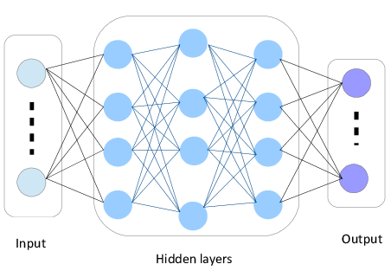
Hình 2.15 Mô tả mạng DNN
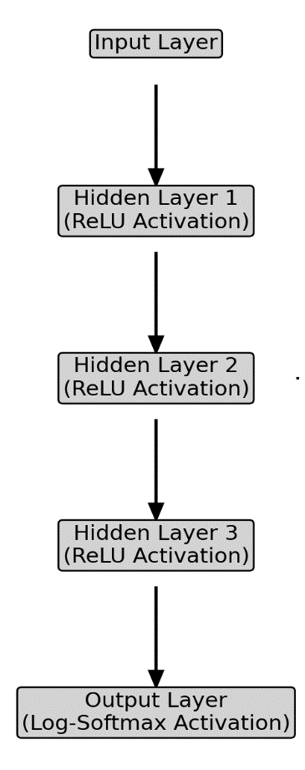
Hình 2.16 Mô tả mạng DNN sử dụng trong pFLOCL
Trong quá trình huấn luyện, mạng DNN sẽ liên tục điều chỉnh các trọng số thông qua thuật toán lan truyền ngược (backpropagation), kết hợp với các thuật toán tối ưu hóa như gradient descent để giảm thiểu sai số phán đoán. Mỗi mô hình cục bộ ϕti sẽ được cập nhật thông qua nhiều epoch huấn luyện cục bộ, giúp mô hình dần thích nghi với dữ liệu địa phương và cải thiện hiệu suất.
Điểm nổi bật của pFLOCL là cơ chế tối ưu hóa học tương phản được tích hợp vào hàm mục tiêu tại mỗi epoch huấn luyện. Cụ thể, hàm mục tiêu không chỉ tối ưu hóa khả năng phân loại của mô hình cục bộ mà còn giúp căn chỉnh biểu diễn (representation) của mô hình cục bộ ϕti với mô hình toàn cục ϕtg, vốn được tổng hợp từ nhiều khách hàng khác nhau và đại diện cho kiến thức chung của toàn hệ thống. Đồng thời, hàm mục tiêu cũng phân biệt biểu diễn của mô hình cục bộ ở vòng hiện tại với biểu diễn của mô hình cục bộ ở vòng trước ϕt_{i-1}, nhằm duy trì tính cá nhân hóa và đảm bảo mô hình không bị đồng hóa hoàn toàn với mô hình toàn cục.
Nhờ cơ chế này, mô hình cục bộ vừa học được các đặc trưng chung từ mô hình toàn cục, vừa giữ được các đặc trưng riêng biệt của dữ liệu địa phương. Điều này giúp mô hình cục bộ liên tục được hoàn thiện, thích nghi tốt hơn với các đặc trưng mới phát sinh từ dữ liệu thực tế của từng khách hàng, đồng thời vẫn đảm bảo khả năng tổng quát hóa nhờ học hỏi từ mô hình toàn cục. Quá trình này giúp mô hình ngày càng phù hợp và tối ưu hơn cho từng khách hàng cụ thể, nâng cao hiệu quả phát hiện xâm nhập trong môi trường dữ liệu phân tán và không đồng nhất như IoT hoặc mạng cảm biến.
Ngoài ra, việc kế thừa biểu diễn của mô hình cục bộ từ vòng trước còn giúp duy trì sự ổn định trong quá trình huấn luyện, tránh hiện tượng mô hình bị thay đổi quá đột ngột giữa các vòng giao tiếp. Nhờ vậy, hệ thống pFLOCL không chỉ đảm bảo tính cá nhân hóa mà còn tăng cường khả năng thích nghi và học hỏi liên tục, đáp ứng tốt yêu cầu của các hệ thống phát hiện xâm nhập hiện đại, nơi dữ liệu và hành vi tấn công luôn thay đổi không ngừng.

2.4. Hàm mất mát Cá Nhân Hóa (Personalized Loss Function)
Trong học liên kết, một hướng tiếp cận cá nhân hóa hiệu quả là thiết kế hàm mất mát (loss function) kết hợp giữa mục tiêu toàn cục và mục tiêu cục bộ, giúp mô hình vừa học được các đặc trưng chung của toàn bộ hệ thống, vừa giữ được tính cá nhân hóa cho từng client. Một số phương pháp sử dụng kỹ thuật này thường áp dụng ý tưởng này bằng cách xây dựng hàm loss gồm nhiều thành phần, ví dụ như thành phần cross-entropy để tối ưu hóa khả năng phân loại trên dữ liệu cục bộ, kết hợp với thành phần contrastive loss nhằm đồng bộ hóa biểu diễn giữa mô hình cục bộ và mô hình toàn cục. Cách tiếp cận này cho phép mỗi client không chỉ tối ưu hóa hiệu suất trên dữ liệu riêng của mình mà còn duy trì sự nhất quán với mô hình chung, từ đó tăng khả năng tổng quát hóa của hệ thống liên kết. Nhờ đó, mô hình học liên kết có thể thích nghi tốt hơn với sự đa dạng và không đồng nhất của dữ liệu giữa các client, đồng thời giảm thiểu nguy cơ overfitting vào dữ liệu toàn cục hoặc dữ liệu cục bộ. Thực nghiệm trên các bộ dữ liệu thực tế cho thấy các phương pháp sử dụng personalized loss function như MOON thường đạt độ chính xác cao hơn so với các phương pháp truyền thống như FedAvg, đặc biệt trong các bài toán phát hiện xâm nhập mạng, nơi mà sự khác biệt về hành vi và đặc trưng dữ liệu giữa các client là rất lớn. Như vậy, việc kết hợp các thành phần loss phù hợp trong quá trình huấn luyện không chỉ nâng cao hiệu quả cá nhân hóa mà còn góp phần cải thiện hiệu suất tổng thể của hệ thống học liên kết.
Để đạt được điều này, phương pháp pFLOCL sử dụng hàm mục tiêu dùng để huấn luyện mô hình cục bộ ϕ_{ti} bao gồm hai thành phần: hàm mất mát tương phản (contrastive loss) [28] và hàm mất mát giám sát (supervised loss). Thành phần đầu tiên là hàm mất mát tương phản L_{ico}, giúp căn chỉnh biểu diễn của mô hình cục bộ với mô hình toàn cục, đồng thời phân biệt với biểu diễn của mô hình cục bộ ở vòng trước. Công thức tính hàm mất mát tương phản như sau:
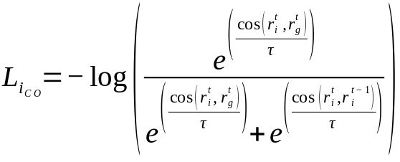 (2.3)
Trong đó, và 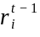lần lượt là biểu diễn của mô hình cục bộ ϕi tại vòng giao tiếp t và t-1, là biểu diễn của mô hình toàn cục tại vòng t, $τ$ à hệ số điều chỉnh độ nhạy của hàm softmax, và cos là hàm tính độ tương đồng cosine giữa hai vector, được tính theo công thức:
cos(a,b)= $\frac{a.b}{\left|a\right||b|}$ (2.4)
Giá trị của hàm cosin giữa hai vector a và b, ký hiệu là cos(a, b), phản ánh mức độ tương quan hoặc tương phản giữa hai vector này trong không gian đặc trưng. Giá trị của hàm cosin nằm trong khoảng từ −1 đến 1. Khi giá trị này tiến gần đến 1, điều đó cho thấy hai vector a và b có hướng gần như trùng nhau, tức là chúng có mức độ tương đồng rất cao. Ngược lại, khi giá trị tiến gần đến −1, hai vector có hướng ngược nhau hoàn toàn, thể hiện mức độ tương phản rất lớn. Nếu giá trị gần bằng 0, hai vector gần như vuông góc, tức là không có mối liên hệ tuyến tính rõ ràng.
Trong bối cảnh học máy, đặc biệt là trong các mô hình học liên kết, giá trị hàm cosin thường được sử dụng để đo lường mức độ tương đồng giữa các tham số hoặc biểu diễn (representation) của mô hình cục bộ và mô hình toàn cục. Trong quá trình huấn luyện, mô hình sẽ sử dụng giá trị này để so sánh sự khác biệt giữa các tham số của mô hình cục bộ với mô hình toàn cục. Nếu giá trị cosin cao, tức là hai mô hình có biểu diễn tương đồng, mô hình cục bộ có thể tiếp tục khai thác các đặc trưng chung. Ngược lại, nếu giá trị cosin thấp, mô hình sẽ điều chỉnh hàm mất mát (loss function) để tăng cường học các đặc trưng riêng biệt, phù hợp hơn với dữ liệu địa phương.
Việc sử dụng hàm cosin trong quá trình tối ưu hóa giúp mô hình cân bằng giữa việc học các đặc trưng chung từ mô hình toàn cục và duy trì tính cá nhân hóa cho từng thiết bị. Nhờ đó, mô hình cục bộ không chỉ đồng bộ với kiến thức chung của toàn hệ thống mà còn thích nghi tốt với các đặc điểm riêng biệt của dữ liệu địa phương, nâng cao hiệu quả đoán và phát hiện bất thường trong môi trường dữ liệu phân tán và không đồng nhất.
Cuối cùng một hàm loss cross-entropy) kết hợp với hàm loss tương phản trong 3.1 để đưa ra hàm Loss cuối cùng:
$L=L_{main }+λL_{ico }$ (2.5)

2.5. Chính quy hóa
Chính quy hóa, còn được gọi là phương pháp chuẩn hóa, là một thuật ngữ được thêm vào để thay đổi hàm mục tiêu sao cho mạng sẽ ưu tiên học các trọng số nhỏ và ít ưu tiên các trọng số lớn hơn. Phương pháp này được sử dụng để khắc phục tình trạng quá khớp bằng cách giới hạn sức mạnh của mô hình. Chính quy hóa chính quy thường không ảnh hưởng đến các giá trị tham số độ lệch. Lý do là độ lệch lớn có thể dễ dàng khiến mạng nơ-ron trở nên bão hòa. Hơn nữa, khi có giá trị độ lệch lớn, mạng nơ-ron không nhạy cảm với dữ liệu đầu vào như khi có trọng số lớn.
Điều chỉnh L2.
$$L\left(W,b\right)=L{(W, b)}_{0}+\frac{λ}{2n}\sum_{w}{w^{2}} (2.6)$$
Chính quy hóa L1
$$L\left(W,b\right)=L{\left(W, b\right)}_{0}+\frac{λ}{n}\sum_{w}{\left|w\right|} (2.7)$$
Trong đó $L{(W, b)}_{0}$là hàm mục tiêu chưa chuẩn hóa.
Trong phương pháp pFLOCL (Personalized Federated Learning with Contrastive Learning Optimization), điều chỉnh L2 (L2 regularization) [8], còn được gọi là "weight decay" (sự suy giảm trọng số), đóng vai trò quan trọng trong việc kiểm soát độ phức tạp của mô hình và tăng cường khả năng tổng quát hóa. Kỹ thuật này được áp dụng để tạo ra độ thưa (sparsity) cho các tham số của mô hình, giúp mô hình trở nên hiệu quả hơn về mặt tính toán và giảm thiểu nguy cơ overfitting (quá khớp) trên dữ liệu huấn luyện [27].
Overfitting xảy ra khi mô hình học quá kỹ các chi tiết và nhiễu trong dữ liệu huấn luyện, dẫn đến việc mô hình hoạt động tốt trên dữ liệu huấn luyện nhưng lại kém hiệu quả trên dữ liệu mới hoặc dữ liệu kiểm tra. Điều chỉnh L2 giúp ngăn chặn overfitting bằng cách phạt các trọng số lớn trong mô hình, khuyến khích mô hình tìm kiếm các giải pháp đơn giản hơn và ít phụ thuộc vào các đặc trưng cụ thể của dữ liệu huấn luyện.
Cụ thể, trong pFLOCL, L2 weight decay vào hệ thống học liên kết (Federated Learning - FL) để giảm thiểu hiện tượng overfitting thông qua việc bổ sung một thành phần điều chuẩn (regularization term) vào hàm mất mát (loss function). Thành phần điều chuẩn này có dạng như sau:
$L_{i}\left(θ_{i}\right)=L_{i}+\frac{λ}{2}{\left\|θ_{i}\right\|}^{2}$ (2.8)
Trong đó
$λ$ là hệ số điều chuẩn (regularization coefficient), một siêu tham số (hyperparameter) xác định mức độ phạt cho các trọng số lớn. Giá trị $λ$ càng lớn, mức độ điều chuẩn càng mạnh.
$θ_{i}$ là tập hợp tất cả các trọng số (weights) trong mô hình.

Kết Luận:
Trong Chương này đã đưa ra những hạn chế của các phương pháp học liên kết truyền thống. Giới thiệu một số giải pháp đã được đề xuất để khắc phục điểm những điểm yếu đó dựa trên hai phương pháp chính là phương pháp học liên kết điều chỉnh các thuật toán tổng hợp cập nhập mô hình và phương pháp học liên kết sử dụng kỹ thuật cá nhân hóa. Mô tả một số mô hình tiêu biểu như mô hình gồm PerAvg, MOON, LG-FedAVG và FedAvg. Trình bày và phân tích một cách toàn diện những hạn chế còn tồn tại của các phương pháp học liên kết hiện đại, đặc biệt là khi áp dụng trong môi trường dữ liệu phân tán và không đồng nhất (Non-IID) như mạng IoT. Các phương pháp học liên kết truyền thống như FedAvg, mặc dù đã đạt được nhiều thành tựu trong việc bảo vệ quyền riêng tư và giảm thiểu chi phí truyền tải dữ liệu, nhưng vẫn gặp phải nhiều thách thức lớn khi dữ liệu trên các thiết bị có sự khác biệt đáng kể về phân phối. Điều này dẫn đến hiện tượng drift mô hình, giảm hiệu quả hội tụ và làm suy giảm khả năng phát hiện các bất thường hoặc tấn công mạng trong các hệ thống IoT thực tế.
Trước những hạn chế đó, Chương này đã đề xuất một giải pháp mới có tên là pFLOCL, được phát triển dựa trên sự kết hợp giữa hai phương pháp hiện đại là PerAVG và MOON. Giải pháp pFLOCL tận dụng ưu điểm của PerAVG trong việc cá nhân hóa mô hình cục bộ cho từng thiết bị, đồng thời áp dụng kỹ thuật tối ưu hóa học tương phản từ MOON để tăng cường khả năng học các đặc trưng chung và giảm thiểu sự khác biệt giữa các mô hình cục bộ và mô hình toàn cục.
Cụ thể, pFLOCL sử dụng kỹ thuật cá nhân hóa mô hình cục bộ, cho phép mỗi thiết bị trong mạng IoT có thể phát triển một mô hình phù hợp nhất với đặc thù dữ liệu của mình, thay vì chỉ dựa vào một mô hình toàn cục duy nhất. Điều này giúp mô hình thích nghi tốt hơn với các đặc điểm riêng biệt của từng thiết bị, nâng cao hiệu quả phát hiện xâm nhập và bất thường trong môi trường dữ liệu Non-IID. Bên cạnh đó, việc tích hợp tối ưu hóa học tương phản giúp mô hình cục bộ không chỉ học tốt trên dữ liệu địa phương mà còn đồng bộ với kiến thức chung từ mô hình toàn cục, đảm bảo khả năng tổng quát hóa và thích nghi với các thay đổi của môi trường mạng.
Như vậy, giải pháp pFLOCL không chỉ khắc phục được các hạn chế của các phương pháp học liên kết hiện đại mà còn mở ra hướng tiếp cận mới cho việc xây dựng các hệ thống phát hiện xâm nhập thông minh, hiệu quả và phù hợp với thực tiễn triển khai mạng IoT quy mô lớn, nơi dữ liệu luôn đa dạng và thay đổi liên tục.

Chương 3. THÍ NGHIỆM VÀ ĐÁNH GIÁ

3.1. Phương pháp thực nghiệm
Trong phần này, chúng tôi tiến hành thực nghiệm trên hai bộ dữ liệu phổ biến trong lĩnh vực phát hiện xâm nhập mạng là CIC-IDS2017 và NSL-KDD. Đây đều là những bộ dữ liệu lớn, đa dạng về số lượng lớp (class) và phản ánh rõ hiện tượng mất cân bằng dữ liệu, tức là số lượng mẫu giữa các lớp có sự chênh lệch đáng kể. Điều này tạo ra nhiều thách thức cho các mô hình học máy, đặc biệt là trong việc phát hiện các loại tấn công hiếm gặp hoặc các hành vi bất thường ít xuất hiện.
Quá trình thực nghiệm tập trung vào việc đánh giá hiệu quả của một số thuật toán học liên kết tiêu biểu, trong đó chú trọng đến các phương pháp sử dụng kỹ thuật cá nhân hóa mô hình cục bộ như PerAVG, MOON, pFLOCL, bên cạnh thuật toán học liên kết truyền thống FedAvg. Mỗi thuật toán đều có những đặc điểm riêng trong cách tiếp cận vấn đề dữ liệu phân tán và không đồng nhất, đặc biệt là khả năng thích nghi với dữ liệu cục bộ của từng thiết bị trong môi trường mạng IoT.
Để kiểm tra và so sánh hiệu quả của các phương pháp này, chúng tôi tiến hành thực nghiệm với hai kịch bản phân phối dữ liệu: dữ liệu Non-IID (không đồng nhất) và dữ liệu IID (đồng nhất). Trong kịch bản Non-IID, dữ liệu được phân phối cho các thiết bị theo cách mà mỗi thiết bị chỉ nhận được một phần dữ liệu có phân phối khác biệt so với tổng thể, phản ánh thực tế triển khai trong các hệ thống IoT hoặc mạng cảm biến. Ngược lại, trong kịch bản IID, dữ liệu được phân phối ngẫu nhiên và đồng đều cho các thiết bị, đảm bảo mỗi thiết bị có tập dữ liệu đại diện cho toàn bộ phân phối chung.
Kết quả thực nghiệm sẽ được so sánh với các phương pháp tổng hợp mô hình đã được trình bày ở các chương trước, nhằm đánh giá toàn diện ưu nhược điểm của từng thuật toán trong các điều kiện phân phối dữ liệu khác nhau. Thông qua đó, chúng tôi sẽ phân tích khả năng cá nhân hóa, mức độ tổng quát hóa, cũng như hiệu quả phát hiện xâm nhập của từng phương pháp, từ đó rút ra những nhận xét và đề xuất hướng phát triển phù hợp cho các hệ thống học liên kết trong thực tiễn.

3.2. Dữ liệu và thực nghiệm
Trong chương này đánh giá việc huấn luyện học liên kết trong bài toán phát hiện tấn công mạng với 2 tập dữ liệu, là CIC-IDS2017 và NSL-KDD.
a. CIC-IDS2017
CIC-IDS2017 là một bộ dữ liệu được công bố vào năm 2017, được sử dụng rộng rãi trong cộng đồng nghiên cứu để đánh giá và so sánh hiệu quả của các phương pháp phát hiện xâm nhập mạng. Bộ dữ liệu này được xây dựng với mục tiêu phản ánh sát thực tế các tình huống và hành vi xảy ra trong môi trường mạng hiện đại, bao gồm cả các hoạt động hợp lệ (benign) và nhiều loại tấn công mạng phổ biến. Nhờ đó, CIC-IDS2017 trở thành một nguồn dữ liệu chuẩn mực, giúp các nhà nghiên cứu kiểm thử và phát triển các thuật toán phát hiện xâm nhập trong điều kiện gần giống với thực tế triển khai.
Một điểm nổi bật của CIC-IDS2017 là bộ dữ liệu này không chỉ bao gồm các hành vi bình thường mà còn tích hợp tới 11 loại tấn công mạng phổ biến hiện nay, như Brute Force FTP, Brute Force SSH, DoS, Heartbleed, Web Attack, Infiltration, Botnet, DDoS, v.v. Điều này giúp các mô hình học máy có thể học và nhận diện được nhiều dạng tấn công khác nhau, từ các cuộc tấn công quy mô nhỏ đến các cuộc tấn công phức tạp và tinh vi hơn.
Bộ dữ liệu CIC-IDS2017 được xây dựng dựa trên việc phân tích lưu lượng mạng thực tế, sử dụng công cụ CICFlowMeter để trích xuất các đặc trưng của từng luồng dữ liệu. Mỗi luồng dữ liệu trong bộ dữ liệu đều được gán nhãn dựa trên các thông tin như dấu thời gian, địa chỉ IP nguồn và đích, cổng nguồn và đích, giao thức sử dụng, cũng như loại tấn công tương ứng. Việc gán nhãn chi tiết này giúp cho quá trình huấn luyện và đánh giá các mô hình phát hiện xâm nhập trở nên chính xác và khách quan hơn.
Một trong những ưu tiên hàng đầu của nhóm tác giả khi xây dựng CIC-IDS2017 là tạo ra lưu lượng nền thực tế, phản ánh đúng các hoạt động và tương tác của người dùng trong môi trường mạng. Để đạt được điều này, nhóm nghiên cứu đã sử dụng hệ thống B-Profile (Sharafaldin, et al. 2016) nhằm mô tả hành vi trừu tượng của các tương tác giữa con người với hệ thống, từ đó sinh ra lưu lượng nền bình thường một cách tự nhiên và đa dạng. Cụ thể, hành vi của 25 người dùng đã được mô phỏng dựa trên các giao thức phổ biến như HTTP, HTTPS, FTP, SSH và email, giúp bộ dữ liệu bao quát được nhiều kịch bản sử dụng thực tế. Quá trình thu thập dữ liệu được thực hiện liên tục trong 5 ngày, bắt đầu từ 9 giờ sáng thứ Hai, ngày 3 tháng 7 năm 2017 và kết thúc vào 5 giờ chiều thứ Sáu, ngày 7 tháng 7 năm 2017. Trong đó, ngày thứ Hai được dành riêng cho việc thu thập lưu lượng bình thường, không có bất kỳ cuộc tấn công nào được triển khai, nhằm tạo ra một tập dữ liệu nền sạch và chuẩn. Từ ngày thứ Ba đến thứ Sáu, các cuộc tấn công mạng được thực hiện vào cả buổi sáng và buổi chiều, với nhiều loại tấn công khác nhau được triển khai xen kẽ, giúp bộ dữ liệu trở nên phong phú và đa dạng về mặt tình huống.
Bảng 3.1 trong sẽ trình bày chi tiết thông tin về các lớp dữ liệu có trong CIC-IDS2017, bao gồm số lượng mẫu cho từng loại hành vi (bình thường và các loại tấn công), giúp người đọc có cái nhìn tổng quan về cấu trúc và sự phân bố của bộ dữ liệu này. Nhờ những đặc điểm nổi bật trên, CIC-IDS2017 là lựa chọn lý tưởng cho các nghiên cứu về phát hiện xâm nhập mạng, đặc biệt là trong bối cảnh phát triển các hệ thống học máy và học sâu hiện đại.

Bảng 3.1. Thống kê thông tin tập dữ liệu CIC-IDS2017
Loại nhãn | Số lượng mẫu dữ liệu | Ý nghĩa
DoS GoldenEye | 1750 | Hành vi tấn công
SSH-Patator | 1003 | Hành vi tấn công
DoS slowloris | 986 | Hành vi tấn công
Bot | 333 | Hành vi tấn công
Heartbleed | 2 | Hành vi tấn công
Benign | 372159 | Hành vi bình thường
DDoS | 7112 | Hành vi tấn công
DoS Slowhttptest | 935 | Hành vi tấn công
Infiltration | 7 | Hành vi tấn công
DoS Hulk | 39182 | Hành vi tấn công
FTP-Patator | 1350 | Hành vi tấn công
PortScan | 27005 | Hành vi tấn công
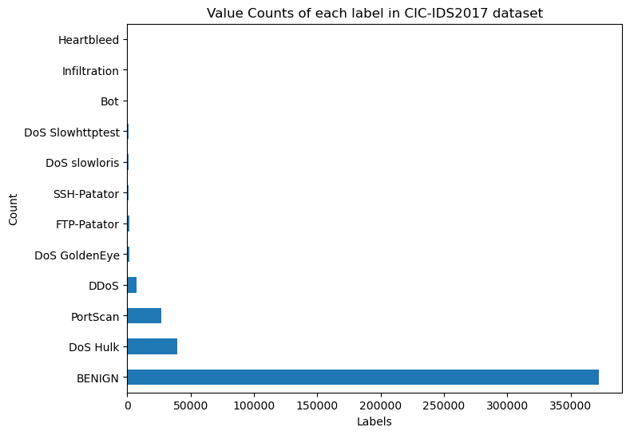
Hình 3.1. Trực quan hóa phân phối nhãn của tập dữ liệu CIC-IDS2017
b. ISCX NSL-KDD
NSL-KDD, hay còn được biết đến với tên gọi ISCX NSL-KDD, là một bộ dữ liệu được đề xuất nhằm khắc phục một số vấn đề tồn tại trong bộ dữ liệu KDD'99, một bộ dữ liệu kinh điển nhưng đã bộc lộ nhiều hạn chế sau một thời gian dài được sử dụng trong cộng đồng nghiên cứu phát hiện xâm nhập mạng. Mặc dù NSL-KDD vẫn còn một số vấn đề được McHugh chỉ ra và có thể không hoàn toàn đại diện cho các mạng thực tế hiện có, nhưng do sự khan hiếm các bộ dữ liệu công khai chất lượng cho các hệ thống phát hiện xâm nhập dựa trên mạng, NSL-KDD vẫn được coi là một bộ dữ liệu chuẩn mực và hiệu quả, giúp các nhà nghiên cứu so sánh và đánh giá các phương pháp phát hiện xâm nhập khác nhau một cách khách quan.
Một trong những ưu điểm nổi bật của NSL-KDD là số lượng bản ghi trong các tập huấn luyện và kiểm tra được thiết kế hợp lý, không quá lớn như KDD'99, giúp cho việc thực hiện các thí nghiệm trên toàn bộ tập dữ liệu trở nên khả thi mà không cần phải chọn ngẫu nhiên một phần nhỏ. Điều này đảm bảo rằng kết quả đánh giá của các nghiên cứu khác nhau sẽ nhất quán và có thể so sánh được, tạo điều kiện thuận lợi cho việc phát triển và cải tiến các thuật toán phát hiện xâm nhập.
Một trong những thiếu sót quan trọng nhất của bộ dữ liệu KDD'99 là sự mất cân bằng dữ liệu nghiêm trọng, khi số lượng bản ghi về hành vi bình thường chiếm đa số áp đảo, trong khi các bản ghi về hành vi tấn công lại ít hơn đáng kể. Điều này gây khó khăn cho các mô hình học máy trong việc học và nhận diện các loại tấn công hiếm gặp, nhưng lại có thể gây ra những hậu quả nghiêm trọng hơn cho hệ thống mạng, chẳng hạn như các cuộc tấn công U2R (User to Root) và R2L (Remote to Local). NSL-KDD đã cố gắng giải quyết vấn đề này bằng cách giảm số lượng bản ghi bình thường và tăng số lượng bản ghi tấn công, giúp cân bằng hơn giữa các lớp dữ liệu.
Thêm vào đó, NSL-KDD cũng loại bỏ các bản ghi trùng lặp (duplicate records) trong tập kiểm tra, một vấn đề tồn tại trong KDD'99. Sự tồn tại của các bản ghi lặp lại này gây ra sự thiên lệch trong kết quả đánh giá, khi các phương pháp có tỷ lệ phát hiện tốt hơn trên các bản ghi chiếm đa số sẽ được đánh giá cao hơn một cách không công bằng. Bằng cách loại bỏ các bản ghi trùng lặp, NSL-KDD giúp cho kết quả đánh giá trở nên chính xác và khách quan hơn, phản ánh đúng khả năng của từng phương pháp trong việc phát hiện các loại tấn công khác nhau.
Bảng 3.2 trong tài liệu sẽ cung cấp thông tin chi tiết về cấu trúc và thành phần của bộ dữ liệu NSL-KDD, bao gồm số lượng bản ghi cho từng loại tấn công và hành vi bình thường, giúp người đọc có cái nhìn tổng quan về sự phân bố dữ liệu và các đặc điểm của bộ dữ liệu này. Mặc dù vẫn còn một số hạn chế, NSL-KDD vẫn là một bộ dữ liệu hữu ích và được sử dụng rộng rãi trong cộng đồng nghiên cứu phát hiện xâm nhập mạng, đặc biệt là trong việc so sánh và đánh giá các phương pháp khác nhau.
Bảng 3.2. Thống kê thông tin tập dữ liệu NSL-KDD
Loại nhãn | Số lượng mẫu dữ liệu | Ý nghĩa
0 | 77054 | Hành vi bình thường
1 | 14077 | Hành vi tấn công
2 | 53385 | Hành vi tấn công
3 | 3882 | Hành vi tấn công
4 | 119 | Hành vi tấn công
Hình 3.2 thống kê dữ liệu từng lớp của tập dữ liệu, NSL-KDD có năm lớp dữ liệu, trong đó chiếm đa số là lớp 0, lớp 1, 3 và 4 rất ít bản ghi, lớp 4 gần như không có bản ghi dữ liệu nào. Đây cũng là một tập dữ liệu bị mất cân bằng.
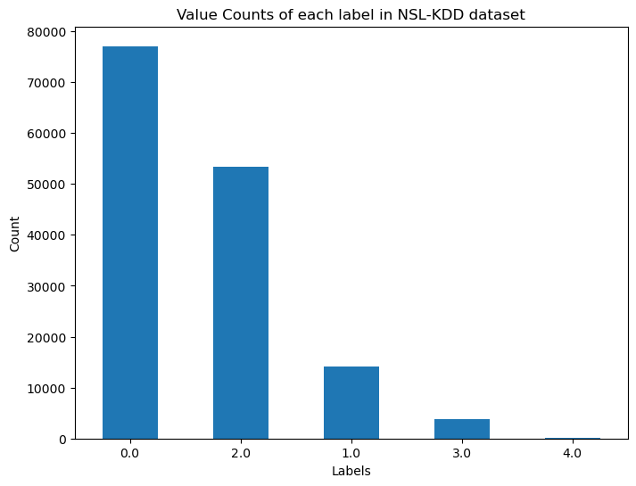
Hình 3.2. Trực quan hóa phân phối nhãn của tập dữ liệu NSL-KDD

Độ đo đánh giá thuật toán
Để đánh giá một cách toàn diện hiệu quả của việc sử dụng kỹ thuật học liên kết trong bài toán phát hiện tấn công mạng, ở đây sử dụng các độ đo là accuracy, precision, recall và f1.
Accuracy hay độ chính xác, là một cách đánh giá đơn giản để đánh giá hiệu suất của mô hình, được tính bằng tỉ lệ giữa số điểm được đoán đúng và tổng số điểm trong tập dữ liệu kiểm thử. Đây là chỉ số tổng quát về mức độ chính xác của mô hình nhưng có thể không phản ánh đầy đủ hiệu suất của mô hình khi phân phối các lớp trong dữ liệu không đồng đều.
Các độ đo precision, recall, f1 sau đây đều được tính toán dựa trên các chỉ số: TP (true positive), FP (false positive), TN (true negative) và FN (false negative). Các chỉ số này lần lượt có ý nghĩa như sau:
${TP}_{c}$ (true positive của một lớp) - dương tính thật của một lớp: Tổng số trường hợp mà mô hình đoán thuộc một lớp và thực tế cũng thuộc lớp đó.
${TN}_{c}$ (true negative của một lớp) – âm tính thật của một lớp: Tổng số trường hợp mà mô hình đoán chính xác không thuộc một lớp và thực tế cũng không thuộc lớp đó.
${FP}_{c}$ (false positive của một lớp) – dương tính giả của một lớp: Tổng số trường hợp mà mô hình đoán là thuộc một lớp nhưng thực tế là không thuộc lớp đó.
FN (false Negative) – âm tính giả của một lớp: Tổng số trường hợp mà mô hình đoán là không thuộc một lớp nhưng thực tế là thuộc lớp đó.
Precision cho một lớp là tỷ lệ các trường hợp đoán là thuộc lớp đó mà thực tế cũng thuộc lớp đó, trong tổng số các trường hợp được mô hình đoán là thuộc lớp đó. Precision được tính bằng công thức (3.1).
$${Precision}_{c}= \frac{{TP}_{c}}{{TP}_{c}+{FP}_{c}}$$ | (3.1)
Recall cho một lớp là tỷ lệ các trường hợp đoán là thuộc một lớp mà thực tế cũng thuộc lớp đó, trong toàn bộ các mẫu dữ liệu thuộc lớp đó, được tính theo công thức (3.2).
$${Recall}_{c}= \frac{{TP}_{c}}{{TP}_{c}+{FN}_{c}}$$ | (3.2)
F1 là trung bình điều hòa giữa precision và recall, do đó f1 đại diện hơn trong việc đánh giá độ chính xác trên đồng thời precision và recall, được tính theo công thức (3.3).
$${F1}_{c}= \frac{2* {precision}_{c}* {recall}_{c}}{{precision}_{c}+{recall}_{c}}$$ | (3.3)
Để đơn giản hóa việc báo cáo, chúng tôi trình bày các chỉ số dưới dạng một giá trị “trung bình” duy nhất. Có thể sử dụng nhiều phương pháp “trung bình” khác nhau, chẳng hạn như trung bình vi mô (micro-averaging) và trung bình vĩ mô (macro-averaging). Trong nghiên cứu này, nhóm đề tài sử dụng phương pháp trung bình vĩ mô vì nó hữu ích để đánh giá một bộ phân loại trên tập dữ liệu cực kỳ không cân bằng, và các lớp có số lượng nhỏ hơn thường quan trọng hơn các lớp có số lượng lớn hơn. Khi đó các độ đo precision, recall, f1 tính theo phương pháp macro-averaging sẽ theo công thức(3.4), (3.5) và (3.6).
$$Precision= \frac{1}{C}* \sum_{c=1}^{C}{{Precision}_{c}}$$ | (3.4)
$$Recall= \frac{1}{C}* \sum_{c=1}^{C}{{Recall}_{c} (3.9)}$$ | (3.5)
$$F1= \frac{1}{C}* \sum_{c=1}^{C}{{F1}_{c}}$$ | (3.6)

Cài đặt thực nghiệm
a. Cấu trúc máy tính
Các thí nghiệm được nhóm đề tài tiến hành trên máy tính có cấu trúc như dưới đây.
- Hệ điều hành: Windows.
- Kiến trúc CPU: x64.
- Số lượng và tốc độ CPU: Intel(R) Core (TM) i5-9300H CPU @ 2.40GHz, 2400 Mhz, 4 Core(s), 8 Logical Processor(s)
- RAM: 2 RAM 8 GB.
- Card đồ họa: NVIDIA GeForce GTX 1050.
- Lưu trữ: 1 TB SSD.
- Phiên bản các phần mềm và thư viện được sử dụng: Python 3.11.8, Cuda 11.1, Pytorch 10.1, ...
Để xây dựng môi trường mô phỏng học liên kết (Federated Learning) cho bài toán phát hiện bất thường mạng IoT, các client được giả lập với cấu hình phần cứng và phần mềm sử dụng từ việc chia sẻ tài nguyên tính toán với máy tính trên với cấu hình xây dựng đơn giản nhằm phản ánh đặc điểm của các thiết bị IoT hoặc thiết bị biên phổ biến hiện nay.

b. Tham số mô hình
Ở đây tập trung thử nghiệm trên 4 thuật toán đã trình bày ở phần trước là FedAVG, MOON, pFLOCL và PerAvg. Trong cả bốn phương pháp này, nhóm đều thiết kế mạng nơ ron đơn giản, là các lớp MLP (multi-layer perceptron). Xem hai bảng dưới đây để có thông tin chi tiết về việc cài đặt. Ngoài các tham số chung, các phương pháp đều có thêm một số tham số riêng (xem Bảng 3.3).
Bảng 3.3. Tham số thiết lập trong thực nghiệm
Tham số | NSL-KDD | CIC-IDS2017
Số vòng giao  tiếp toàn cục | 50 | 50
Số vòng lặp  huấn luyện cục bộ | 5 | 5
Tốc độ học cục bộ | 0.005 | 0.005
Hàm tối ưu cục bộ | SGD | SGD
Lớp MLP thứ nhất | 92 | 60
Lớp MLP thứ hai | 61 | 40
Lớp MLP thứ ba | 12 | 10
Lớp MLP thứ tư | 128 | 128
Lớp MLP thứ năm | 5 | 12
Hàm kích hoạt  cục bộ | ReLU | ReLU

c. Tiền xử lý dữ liệu
Trong nghiên cứu này, nhóm đề tài tiến hành xử lí dữ liệu (Bảng 3.4) theo hai cách IID và non-IID.
Bảng 3.4. Kịch bản tập dữ liệu IID và non-IID
 | Số lượng  máy khách | Số lượng nhãn | Số lượng mẫu  dữ liệu
NSL-KDD | 20 | 5 | 148517
CIC-IDS2017 | 20 | 12 | 265927

Để tạo ra môi trường thực nghiệm có tính kiểm soát và so sánh được, chúng tôi tiến hành chia dữ liệu theo kịch bản IID (Independent and Identically Distributed), đảm bảo tính đồng nhất và độc lập giữa các tập dữ liệu trên các thiết bị khác nhau. Cụ thể, dữ liệu ban đầu từ hai bộ dữ liệu CIC-IDS2017 và NSL-KDD được phân chia cho 20 máy khách theo ba tiêu chí chính: tính đồng nhất (mỗi máy khách đều nhận được tập dữ liệu chứa đầy đủ các lớp có trong bộ dữ liệu gốc), tính cân bằng (các lớp dữ liệu được phân phối sao cho mỗi máy khách đều có số lượng mẫu tương đương nhau cho từng lớp), và kích thước tương đương (tổng số lượng mẫu dữ liệu được phân phối cho mỗi máy khách là như nhau). Sau khi dữ liệu được phân chia cho từng máy khách, chúng tôi tiếp tục chia nhỏ dữ liệu trên mỗi thiết bị thành hai tập con: tập huấn luyện chiếm 75% để huấn luyện mô hình học máy và tập đánh giá chiếm 25% để đánh giá hiệu suất mô hình sau khi huấn luyện. Việc chia dữ liệu theo kịch bản IID này giúp tạo ra một môi trường thực nghiệm lý tưởng, trong đó các thuật toán học liên kết có thể phát huy tối đa khả năng mà không bị ảnh hưởng bởi các yếu tố gây nhiễu từ dữ liệu không đồng nhất, với cấu trúc dữ liệu được minh họa chi tiết trong Hình 3.3a và 3.3b cho bộ dữ liệu CIC-IDS2017 và NSL-KDD.

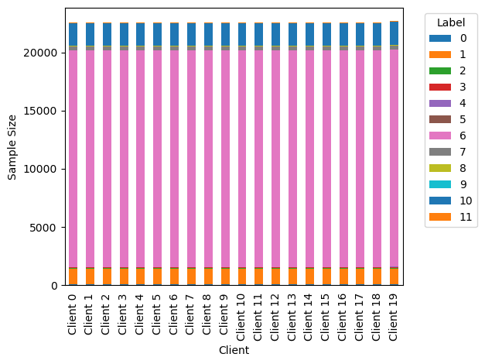
(a) IID
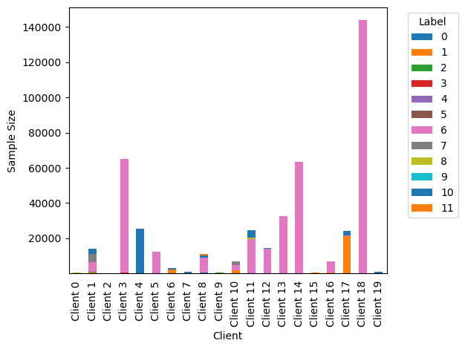
(b) Non-IID
Hình 3.3. Phân phối dữ liệu theo nhãn của tập CIC-IDS2017
Chia dữ liệu non-IID: phân chia dữ liệu ban đầu cho 20 máy khách theo kịch bản không đồng nhất, dạng lệch nhãn, theo phân phối Dirichlet đã trình bày ở 3.2.1 b với tham số kiểm soát $β$ là 0.1. dữ liệu của tập CIC-IDS2017 và tập NSL-KDD ở từng máy khách được minh họa trong Hình 3.4a, Hình 3.4b.
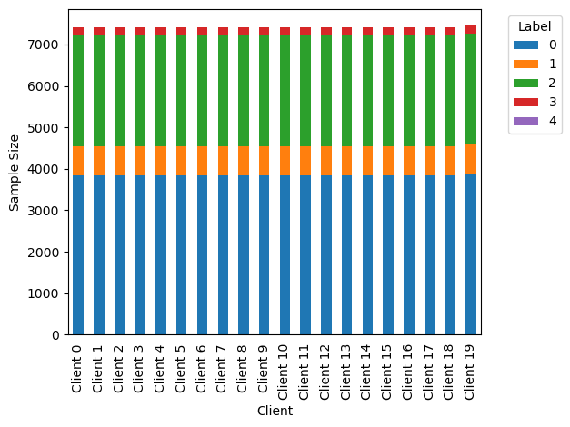
(a) IID
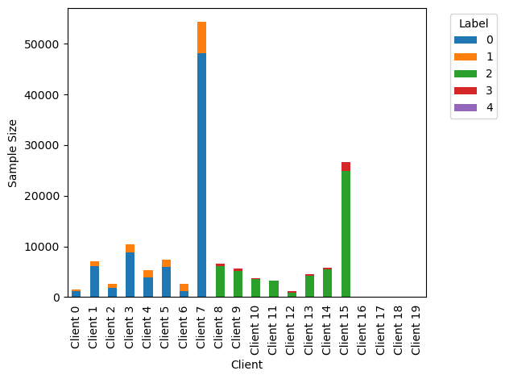
(b) non-IID
Hình 3.4. Phân phối dữ liệu theo nhãn của tập NSL-KDD

Kết quả và phân tích
a. Tập dữ liệu NSL-KDD
Bảng 3.5. Kết quả thực nghiệm các phương pháp học liên kết trên tập dữ liệu NSL-KDD với kịch bản non- IID
 | Non-IID
Thuật toán | Accuracy | Precision | Recall | F1
FedAvg | 0.77 | 0.76 | 0.75 | 0.75
MOON | 0.75 | 0.76 | 0.75 | 0.74
PerAVG | 0.82 | 0.83 | 0.82 | 0.82
pFLOCL | 0.93 | 0.85 | 0.86 | 0.84
Trong thí nghiệm này, các phương pháp PerAVG và pFLOCL tiến gần đến mô hình tối ưu sau mỗi vòng giao tiếp (xem Hình ), duy trì tốc độ hội tụ ổn định. Ngược lại, MOON đạt được kết quả tối ưu sớm nhưng sau đó gặp phải dao động không ổn định.
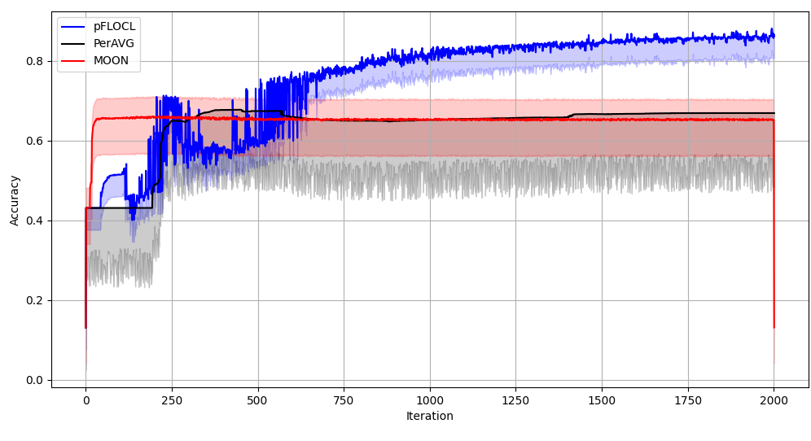
Hình 3.5. Độ chính xác của các thuật toán FL trên NSL-KDD (non-IID)
Với kịch bản non-ID (xem Bảng 3.5), pFLOCL, PerAVG cho kết quả tố ở tất cả các độ đo, cao vượt trội so với phương pháp truyền thống. Đối với tập dữ liệu NSL-KDD, các phương pháp sử dụng kỹ thuật cá nhân hóa mô hình cục bộ thể hiện tốt ở kịch bản non-IID, sở dĩ là do các phương pháp này được thiết kế để xử lý thách thức non-IID của dữ liệu. Cả bốn phương pháp đều đạt được kết quả tốt ở tất cả các chỉ số đo lường, bao gồm độ chính xác precision, recall và F1-score. Điều này chứng tỏ rằng các phương pháp này có khả năng xử lý rất hiệu quả vấn đề mất cân bằng trong dữ liệu, đồng thời có khả năng giải quyết vấn đề non-IID.
Bảng 3.6. Kết quả thực nghiệm các phương pháp học liên kết trên tập dữ liệu NSL-KDD với kịch bản IID
 | IID
Thuật toán | Accuracy | Precision | Recall | F1
FedAvg | 0.96 | 0.43 | 0.40 | 0.41
MOON | 0.97 | 0.97 | 0.99 | 0.98
pFLOCL | 0.98 | 0.99 | 0.99 | 0.99
PerAVG | 9.96 | 0.99 | 0.99 | 0.99

Kết quả thực nghiệm của các phương pháp trên tập dữ liệu ISCX NSL-KDD ở kịch bản IID được thể hiện trong Bảng 3.6. Xét về độ chính xác, MOON,và pFLOCL, PerAVG cho kết quả tương đương các phương pháp truyền thống FedAvg. Xét về precision, recall và F1, ba phương pháp này cho kết quả tốt hơn. pFLOCL cho kết quả kém hơn phương pháp FL truyền thống. Kết quả này có phần cao hơn so với IID điều này có thể dễ hiểu do dữ liệu giữa các máy khách không có sự khác biệt. Tuy nhiên các độ đo này vẫn chưa cao, do dữ liệu gốc có sự mất cân bằng giữa các nhãn trong tập NSL-KDD.
Trong từng vòng giao tiếp của thuật toán học liên kết (FL) với tập dữ liệu NSLKDD trong kịch bản IID, tất cả các phương pháp đều cho thấy xu hướng hội tụ ổn định. Trong thí nghiệm này, FedAvg không chỉ hoạt động ổn định hơn mà còn dẫn đầu về kết quả so với các phương pháp khác.
b. Tập dữ liệu CIC-IDS2017
Kết quả thực nghiệm của các phương pháp trên tập dữ liệu CIC-IDS2017 ở kịch bản IID được thể hiện trong Bảng 3.7.
Bảng 3.7. Kết quả thực nghiệm các phương pháp học liên kết trên tập dữ liệu CIC-IDS2017 với kịch bản non IID
 | IID
Thuật toán | Accuracy | Precision | Recall | F1
FedAvg | 0.92 | 0.32 | 0.32 | 0.32
MOON | 0.92 | 0.38 | 0.40 | 0.37
PerAvg | 0.96 | 0.54 | 0.53 | 0.51
pFLOCL | 0.99 | 0.90 | 0.87 | 0.87
So với các phương pháp học tập trung truyền thống và các phương pháp học liên kết truyền thống, các phương pháp học liên kết chia sẻ một phần mô hình học máy giữa máy chủ và máy khách cho thấy hiệu quả cao ngay cả khi dữ liệu là IID. Điều này có thể được giải thích một phần bởi tập dữ liệu CIC-IDS2017 có sự mất cân bằng nghiêm trọng. Mặc dù trong kịch bản IID, dữ liệu được chia đều giữa các máy khách, một số nhãn vẫn có số lượng bản ghi rất ít, gần như không có dẫn đến các phương pháp như FedAvg không đạt hiệu suất cao, pFLOCL có hiệu suất cao hơn. Phương pháp PerAvg và pFLOCL không chỉ vượt trội hơn so với các phương pháp học tập trung truyền thống mà còn cho kết quả tốt hơn so với các phương pháp học liên kết truyền thống. Trong khi đó, MOON thể hiện hiệu quả kém hơn. Đối với các chỉ số precision, recall và F1, PerAvg và pFLOCL vẫn duy trì vị trí dẫn đầu với kết quả cao hơn đáng kể so với các phương pháp trước đây.
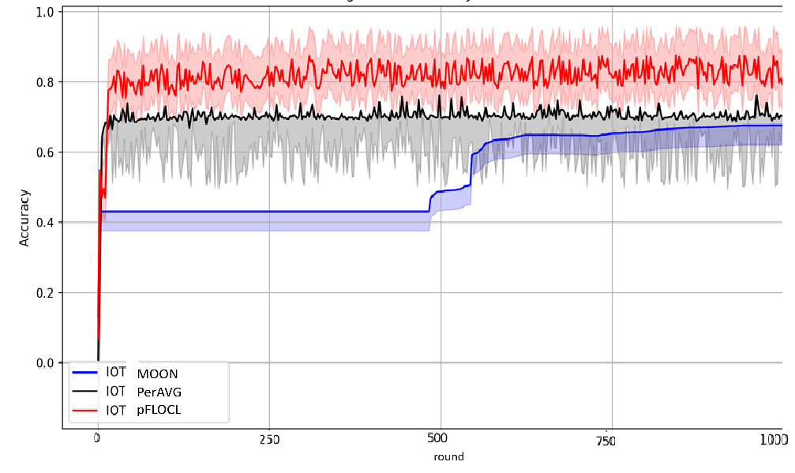
Hình 3.8. Độ chính xác của các thuật toán FL trên CIC-IDS2017 (non-IID)
Đối với kịch bản non-IID, so với phương pháp FL truyền thống, FedAvg, các phương pháp pFLOCL, PerAVG cho kết quả tốt hơn ở tất cả các độ đo, nhất là các độ precision, recall và F1. Với cả hai kịch bản, pFLOCL và PerAVG đều đạt hiệu suất cao mặc dù pFLOCL, MOON hội tự muộn hơn nhưng lại cho kết quả tốt (xem Bảng 3.8).
Bảng 3.8. Kết quả thực nghiệm các phương pháp FL trên tập dữ liệu CIC-IDS2017 với kịch bản non-IID
 | Non-IID
Thuật toán | Accuracy | Precision | Recall | F1
FedAvg | 0.72 | 0.30 | 0.34 | 0.30
PerAVG | 0.83 | 0.66 | 0.77 | 0.63
MOON | 0.82 | 0.85 | 0.80 | 0.82
pFLOCL | 0.88 | 0.88 | 0.83 | 0.85

Qua việc quan sát quá trình giao tiếp của các phương pháp (xem Hình 3.), có thể nhận thấy rằng, phương pháp pFLOCL duy trì tốc độ hội tụ ổn định. Nếu tiếp tục quá trình giao tiếp, hiệu suất mô hình có thể vẫn sẽ được cải thiện.
Trong kịch bản non-IID, tương tự như với kịch bản IID, Thuật toán pFLOCL có tốc độ hội tụ ổn định và đang tiến gần đến mô hình tối ưu nếu tiếp tục được giao tiếp

Kết luận
Kết quả thực nghiệm thu được từ các bài toán phát hiện tấn công mạng cho thấy rằng việc áp dụng học liên kết (Federated Learning - FL) kết hợp với kỹ thuật cá nhân hóa mô hình cục bộ mang lại tiềm năng rất lớn trong việc nâng cao hiệu quả phát hiện và phân loại các cuộc tấn công mạng. Đặc biệt, các phương pháp học liên kết hiện đại cho phép mỗi thiết bị hoặc máy khách (client) phát triển một mô hình phù hợp với đặc thù dữ liệu riêng, đồng thời vẫn tận dụng được kiến thức chung từ mô hình toàn cục, đã phần nào giải quyết được thách thức lớn về dữ liệu Non-IID – tức là dữ liệu không đồng nhất giữa các thiết bị trong hệ thống phân tán.
Các phương pháp FL, thông qua việc trao đổi một phần tham số mô hình học máy giữa máy khách và máy chủ, đã chứng minh khả năng hội tụ ổn định và cải thiện hiệu suất so với các phương pháp học máy truyền thống vốn yêu cầu tập trung toàn bộ dữ liệu về một nơi. Điều này đặc biệt có ý nghĩa trong các kịch bản dữ liệu đa dạng, nơi mà sự khác biệt về phân phối dữ liệu giữa các thiết bị là không thể tránh khỏi, như trong các hệ thống IoT, mạng cảm biến hoặc các môi trường mạng thực tế khác.
Đáng chú ý, phương pháp pFLOCL – với sự kết hợp giữa cá nhân hóa mô hình cục bộ và tối ưu hóa hàm mất mát (loss function) dựa trên học tương phản – đã cho thấy hiệu quả vượt trội trong việc phát hiện và phân loại các loại tấn công mạng. Việc điều chỉnh hàm mất mát phù hợp với từng thiết bị giúp mô hình không chỉ học tốt các đặc trưng chung mà còn thích nghi nhanh với các đặc điểm riêng biệt của dữ liệu địa phương. Nhờ đó, khả năng phát hiện các cuộc tấn công mới, hiếm gặp hoặc tinh vi được nâng cao rõ rệt, đồng thời mô hình vẫn duy trì được hiệu suất cao và ổn định trong môi trường phân tán, nơi dữ liệu liên tục thay đổi và cập nhật.
Những kết quả này mở ra triển vọng ứng dụng rộng rãi của học liên kết trong các hệ thống bảo mật mạng hiện đại. FL không chỉ giúp bảo vệ quyền riêng tư dữ liệu người dùng mà còn mang lại lợi ích lớn trong việc nâng cao khả năng phòng chống và phát hiện các mối đe dọa mạng ngày càng phức tạp. Việc triển khai các phương pháp FL cá nhân hóa như pFLOCL trong thực tiễn sẽ góp phần xây dựng các hệ thống an ninh mạng thông minh, thích nghi tốt với môi trường thực tế và đáp ứng hiệu quả các yêu cầu bảo mật trong kỷ nguyên kỹ thuật số.

KẾT LUẬN VÀ KHUYẾN NGHỊ

1. Kết luận
Trong bối cảnh an ninh mạng ngày càng trở nên phức tạp với sự gia tăng không ngừng của các mối đe dọa và hình thức tấn công mới, việc phát triển các hệ thống phát hiện xâm nhập (IDS) hiệu quả là một yêu cầu cấp thiết đối với mọi tổ chức, doanh nghiệp và hạ tầng số hiện đại. Đặc biệt, sự phổ biến của các thiết bị IoT, hệ thống phân tán và môi trường dữ liệu không đồng nhất (non-IID) đã đặt ra những thách thức lớn cho các phương pháp phát hiện xâm nhập truyền thống, vốn thường dựa vào dữ liệu tập trung và giả định phân phối dữ liệu đồng nhất. Trước thực tế đó, nghiên cứu này đã tập trung phát triển một phương pháp học liên kết (Federated Learning - FL) được tối ưu hóa dành riêng cho bài toán IDS, nhằm giải quyết đồng thời hai thách thức cốt lõi: (1) đảm bảo tính nhất quán và đồng bộ giữa các mô hình cục bộ và mô hình toàn cục thông qua việc thiết kế hàm mất mát kết hợp, cho phép mỗi client vừa học được các biểu diễn đặc thù của dữ liệu địa phương, vừa đồng bộ hóa với tri thức chung của toàn hệ thống; và (2) giảm thiểu hiện tượng overfitting do dữ liệu non-IID bằng cách bổ sung thành phần regularizer vào hàm mất mát, giúp cân bằng giữa việc khai thác đặc trưng địa phương và tận dụng tri thức toàn cục.
Kết quả thực nghiệm trên hai bộ dữ liệu chuẩn trong lĩnh vực an ninh mạng là CIC-IDS2017 và NSL-KDD đã chứng minh hiệu quả vượt trội của phương pháp Fed-IDS so với các thuật toán FL truyền thống như FedAvg hoặc SCAFFOLD. Cụ thể, độ chính xác tổng thể (F1-score) của hệ thống tăng từ 8–12%, đồng thời độ lệch chuẩn trong quá trình huấn luyện giảm tới 30% nhờ cơ chế đồng bộ hóa ổn định giữa các client và server. Điều này cho thấy phương pháp đề xuất không chỉ nâng cao hiệu quả phát hiện xâm nhập mà còn đảm bảo tính ổn định và khả năng tổng quát hóa của mô hình trong môi trường dữ liệu phân tán, không đồng nhất.
Về mặt kỹ thuật, phương pháp của chúng tôi sử dụng kiến trúc mạng nơ-ron sâu (DNN) làm nền tảng, nhưng điểm khác biệt nổi bật nằm ở quy trình tối ưu hóa đa tầng. Cụ thể, mỗi client sẽ huấn luyện mô hình cục bộ với hai thành phần mất mát: thành phần mất mát nhiệm vụ (task loss) dùng để phát hiện xâm nhập dựa trên nhãn dữ liệu, và thành phần mất mát đồng bộ (synchronization loss) dùng để đo khoảng cách giữa biểu diễn cục bộ với biểu diễn toàn cục, từ đó thúc đẩy sự tương đồng mà vẫn bảo toàn các đặc trưng riêng biệt của từng client. Trên phía server, quá trình tổng hợp mô hình (aggregation) được bổ sung thêm trọng số dựa trên chất lượng biểu diễn của từng client, giúp giảm thiểu hiện tượng thiên lệch và tăng tính công bằng trong quá trình huấn luyện. Đặc biệt, để xử lý hiệu quả dữ liệu non-IID, pFLOCL đã áp dụng kỹ thuật học tương phản (contrastive learning) nhằm chuẩn hóa biểu diễn và điều chỉnh gradient theo phân phối dữ liệu cục bộ, đảm bảo rằng mọi client đều có cơ hội đóng góp công bằng vào mô hình toàn cục, bất kể sự khác biệt về dữ liệu.

2. Khuyến nghị
Dựa trên những kết quả đạt được, hướng phát triển trong tương lai của pFLOCL sẽ tập trung vào ba trụ cột chính nhằm nâng cao hơn nữa hiệu quả và khả năng ứng dụng thực tiễn của hệ thống. Thứ nhất, mở rộng kiến trúc mô hình bằng cách thử nghiệm các mô hình học sâu tiên tiến hơn như CNN, LSTM, hoặc transformer, nhằm tận dụng tối đa sức mạnh biểu diễn của các kiến trúc hiện đại cho bài toán phát hiện xâm nhập. Thứ hai, nâng cao khả năng mở rộng của hệ thống thông qua tối ưu hóa quá trình truyền thông (communication efficiency), đồng thời đánh giá hiệu năng của mô hình trên quy mô lớn với hàng nghìn client, phản ánh sát thực tế triển khai trong các hệ thống IoT và điện toán biên. Thứ ba, tăng cường khả năng xử lý dữ liệu non-IID bằng cách ứng dụng các mô hình sinh (generative models) để cân bằng dữ liệu giữa các client, cũng như cá nhân hóa một số lớp mô hình nhằm thích nghi tốt hơn với đặc thù của từng thiết bị hoặc tổ chức.
Bên cạnh đó, nghiên cứu cũng sẽ mở rộng phạm vi ứng dụng thực tế, từ việc triển khai trên các thiết bị biên (edge devices) cho đến xây dựng các cơ chế hợp tác đa tổ chức (multi-organization collaboration), cho phép chia sẻ dữ liệu an ninh mạng mà vẫn đảm bảo không tiết lộ thông tin nhạy cảm. pFLOCL không chỉ là một giải pháp học liên kết dành riêng cho hệ thống phát hiện xâm nhập, mà còn có tiềm năng trở thành một khung tham chiếu (reference framework) cho các bài toán học máy phân tán khác, góp phần củng cố an ninh mạng trong kỷ nguyên IoT, điện toán biên và các hệ thống phân tán quy mô lớn. Việc tiếp tục nghiên cứu, hoàn thiện và mở rộng pFLOCL sẽ mang lại nhiều giá trị thực tiễn, giúp các tổ chức chủ động hơn trong việc phòng chống, phát hiện và ứng phó với các mối đe dọa an ninh mạng ngày càng tinh vi.

TÀI LIỆU THAM KHẢO
Tiếng anh:
[1] | McMahan, B. a. Moore, E. a. Ramage, D. a. Hampson, S. a. y. Arcas and B. Aguera, "Communication-efficient learning of deep networks from decentralized data," in Artificial intelligence and statistics, 2017.
[2] | Zhu, H. a. Xu, J. a. Liu, S. a. Jin and Yaochu, "Federated learning on non-IID data: A survey," Neurocomputing, vol. 465, pp. 371--390, 2021.
[3] | Li, Q. a. Diao, Y. a. Chen, Q. a. He and Bingsheng, "Federated learning on non-iid data silos: An experimental study," in 2022 IEEE 38th international conference on data engineering (ICDE), 2022.
[4] | Su, H. a. Maji, S. a. Kalogerakis, E. a. Learned-Miller and Erik, "Multi-view convolutional neural networks for 3d shape recognition," in Proceedings of the IEEE international conference on computer vision, 2015.
[5] | Narayanan, A. a. Shmatikov and Vital, "How to break anonymity of the netflix prize dataset," arXiv preprint cs/0610105, 2006.
[6] | Cohen, G. a. Afsha, S. a. Tapson, J. a. V. Schaik and Andre, "EMNIST: Extending MNIST to handwritten letters," in 2017 international joint conference on neural networks (IJCNN), 2017.
[7] | Yurochkin, M. a. Agarwal, M. a. Ghosh, S. a. Greenewald, K. a. Hoang, N. a. Khazaeni and Yasaman, "Bayesian nonparametric federated learning of neural networks," in International conference on machine learning, 2019.
[8] | Corinna Cortes, Mehryar Mohri, Afshin Rostamizadeh "L2 Regularization for Learning Kernels" in arXiv preprint arXiv: 1205.2653, 2012.
[9] | Lin, T. a. Kong, L. a. Stich, S. U. a. Jaggi and Martin, "Ensemble distillation for robust model fusion in federated learning," Advances in neural information processing systems, vol. 33, pp. 2351--2363, 2020.
[10] | Wang, H. a. Yurochkin, M. a. Sun, Y. a. Papailiopoulos, D. a. Khazaeni and Yasaman, "Federated learning with matched averaging," arXiv preprint arXiv:2002.06440, 2020.
[11] | Wang, J. a. Liu, Q. a. Liang, H. a. Joshi, G. a. Poor and H. Vincent, "Tackling the objective inconsistency problem in heterogeneous federated optimization," Advances in neural information processing systems, vol. 33, pp. 7611--7623, 2020.
[12] | Chen, Y. a. Qin, X. a. Wang, J. a. Yu, C. a. Gao and Wen, "Fedhealth: A federated transfer learning framework for wearable healthcare," IEEE Intelligent Systems, vol. 35, pp. 83--93, 2020.
[13] | Smith, V. a. Chiang, C.-K. a. Sanjabi, M. a. Talwalkar and A. S, "Federated multi-task learning," Advances in neural information processing systems, vol. 30, 2017.
[14] | Zhao, Y. a. L. M. a. Lai, L. a. Suda, N. a. Civin, D. a. Chandra and Vikas, "Federated learning with non-iid data," arXiv preprint arXiv:1806.00582, 2018.
[15] | Li, T. a. Sahu, A. K. a. Zaheer, M. a. Sanjabi, M. a. Talwalkar, A. a. Smith and Virginia, "Federated optimization in heterogeneous networks," Proceedings of Machine learning and systems, vol. 2, pp. 429--450, 2020.
[16] | Arivazhagan, M. G. a. Aggarwal, V. a. Singh, A. K. a. Choudhary and Sunav, "Federated learning with personalization layers," arXiv preprint arXiv:1912.00818, 2019.
[17] | Collins, L. a. Hassani, H. a. Mokhtari, A. a. Shakkottai and Sanjay, "Exploiting shared representations for personalized federated learning," in International conference on machine learning, 2021.
[18] | Liang, P. P. a. Liu, T. a. Ziyin, L. a. Allen, N. B. a. Auerbach, R. P. a. Brent, D. a. Salakhutdinov, R. a. Morency and Louis-Philippe, "Think locally, act globally: Federated learning with local and global representations," arXiv preprint arXiv:2001.01523, 2020.
[19] | Ren, J. a. Shen, X. a. Lin, Z. a. Mech, R. a. Foran and D. J, "Ren, Jian and Shen, Xiaohui and Lin, Zhe and Mech, Radomir and Foran, David J," in Proceedings of the IEEE international conference on computer vision, 2017.
[20] | G. d. Molino, A. a. Gygli and Michael, "Phd-gifs: personalized highlight detection for automatic gif creation," in Proceedings of the 26th ACM international conference on Multimedia, 2018.
[21] | Chai, Baobao, Liu, Kun, Yang and Ruiping, "Cross-Domain Federated Data Modeling on Non-IID Data," Computational Intelligence and Neuroscience, vol. 2022, p. 9739874, 2022.
[22] | Nguyen, L. Trung, Kim, Junhan, Shim and Byonghyo, "Gradual federated learning with simulated annealing," IEEE Transactions on Signal Processing, vol. 69, pp. 6299--6313, 2021.
[23] | Yaoxue, Deng, Yongheng, Lyu, Feng, Ren, Ju, Chen, Yi-Chao, Yang, Peng, Zhou and Yuezhi, "Improving federated learning with quality-aware user incentive and auto-weighted model aggregation," IEEE Transactions on Parallel and Distributed Systems, vol. 33, pp. 4515--4529, 2022.
[24] | Zhang, Lin, Shen, Li, Ding, Liang, Tao, Dacheng, Duan and Ling-Yu, "Fine-tuning global model via data-free knowledge distillation for non-iid federated learning," in Proceedings of the IEEE/CVF conference on computer vision and pattern recognition, 2022.
[25] | Mou, Y. Geng, J. Welten, S. Rong, Chunming, Decker, Stefan, Beyan and Oya, "Optimized federated learning on class-biased distributed data sources," in Joint European Conference on Machine Learning and Knowledge Discovery in Databases, 2021.
[26] | Liu, L. Zhang, J. Song, S. Letaief and K. B, "Communication-efficient federated distillation with active data sampling," in ICC 2022-IEEE International Conference on Communications, 2022.
[27] | Kundu, A. Yu, P. Wynter, L. Lim and S. Hong, "Robustness and personalization in federated learning: A unified approach via regularization," in 2022 IEEE International Conference on Edge Computing and Communications (EDGE), 2022.
[28] | Qinbin Li, Bingsheng He, Dawn Song "Model-Contrastive Federated Learning", in Proceedings of the IEEE/CVF Conference on Computer Vision and Pattern Recognition (CVPR), 2021.

BÀI BÁO KHOA HỌC
1.Quan Ngo Hong, and Ly Vu and Van Pham and Quynh Hoang. “Federated Learning for Intrusion Detection in non-IID Data Distribution.” VNICT2024: The 27th Vietnam Conference of Selected ICT Problems (2024).
2.Quan Ngo Hong, and Ly Vu and Van Pham. “ Personalized Federated Learning with Optimized Contrastive Learning for Intrusion Detection System.” 2024 RIVF International Conference on Computing and Communication Technologies (RIVF) (2024).

LÝ LỊCH TRÍCH NGANG
Họ và tên: Ngô Hồng Quân
Ngày sinh: 31/12/1994.
Nơi sinh: Cống Vị, Ba Đình, Hà Nội.
Địa chỉ liên hệ: 1502, 26 Liễu Giai, phường Cống Vị, Ba Đình, Hà Nội
Quá trình đào tạo:
- 2012 – 2017: Công nghệ thông tin, Học viện Kỹ thuật Quân sự.
- 2023 – 2025: Khoa học máy tính, Học viện Kỹ thuật Quân sự.
Quá trình công tác:
- 2018 – 2022: Giảng viên, Bộ môn Công nghệ thông tin, Khoa Văn hóa Ngoại ngữ, Trường Sĩ quan Chính trị.

XÁC NHẬN QUYỂN ĐỀ ÁN ĐỦ ĐIỆU KIỆN BẢO VỆ

Họ và tên tác giả đề án: Ngô Hồng Quân
Đề tài đề án: Nghiên cứu phát triển kỹ thuật ​học liên kết cho bài toán ​phát hiện bất thường​ mạng IoT
Ngành: Khoa học máy tính
Chuyên ngành: Khoa học máy tính
Mã số: 8 48 01 01
Cán bộ hướng dẫn: TS Vũ Thị Ly
Đã đủ điều kiện bảo vệ trước Hội đồng chấm đề án.
CÁN BỘ HƯỚNG DẪN  TS Vũ Thị Ly |  | HỌC VIÊN  Ngô Hồng Quân
CHỦ NHIỆM BỘ MÔN  TS Phan Việt Anh |  | CÁN BỘ KIỂM TRA

CỘNG HÒA XÃ HỘI CHỦ NGHĨA VIỆT NAM
Độc lập – Tự do – Hạnh phúc

BẢN XÁC NHẬN CHỈNH SỬA LUẬN VĂN THẠC SĨ
Họ và tên tác giả đề án: Ngô Hồng Quân
Đề tài đề án: Nghiên cứu phát triển kỹ thuật ​học liên kết cho bài toán ​phát hiện bất thường​ mạng IoT
Ngành: Khoa học máy tính
Chuyên ngành: Khoa học máy tính
Mã số: 8 48 01 01
Cán bộ hướng dẫn: TS Vũ Thị Ly.
Tác giả, cán bộ hướng dẫn khoa học và Hội đồng chấm đề án xác nhận tác giả đã sửa chữa, bổ sung đề án theo biên bản họp Hội đồng ngày …/6/2025 với các nội dung sau:
Cán bộ hướng dẫn |  | Ngày ..... tháng 6 năm 2025  Tác giả luận văn

TS Vũ Thị Ly Ngô Hồng Quân
CHỦ TỊCH HOẶC THƯ KÝ HỘI ĐỒNG

